КЕМЕРОВСКАЯ ОБЛАСТЬ
ТАШТАГОЛЬСКИЙ МУНИЦИПАЛЬНЫЙ РАЙОН
«МУНДЫБАШСКОЕ ГОРОДСКОЕ ПОСЕЛЕНИЕ»
АДМИНИСТРАЦИЯ МУНДЫБАШСКОГО ГОРОДСКОГО ПОСЕЛЕНИЯ

ПОСТАНОВЛЕНИЕ
от «11» апреля 2016 г. № 8-п

пгт. Мундыбаш

Об утверждении Схемы водоснабжения и водоотведения на территории Мундыбашского городского поселения Кемеровской области на 2016-2026 годы

В целях исполнения Федерального закона от 07.12.2011 № 416-ФЗ «О водоснабжении и водоотведении» и Постановлением Правительства Российской Федерации от 05.09.2013 года № 782 «О схемах водоснабжения и водоотведения», администрация Мундыбашского городского поселения постановляет:
1. Утвердить Схему водоснабжения и водоотведения территории Мундыбашского городского поселения Таштагольского района Кемеровской области на 2016-2026 г.г.
2. Делопроизводителю Администрации Мундыбашского городского поселения (Кузнецовой Е.А.) настоящее постановление обнародовать на информационном стенде в здании Администрации Мундыбашского городского поселения, а также разместить на официальном сайте Администрации Мундыбашского городского поселения в информационно-коммуникационной сети Интернет.
3. Контроль за исполнением настоящего постановления возложить на заместителя Главы Мундыбашского городского поселения Верясову Н.А.
4. Настоящее постановление вступает в силу с момента его подписания.

Глава Мундыбашского
городского поселения В.В. Камольцев

Схема водоснабжения и водоотведения
территории Мундыбашского городского поселения
Таштагольского района
Кемеровской области
на 2016 – 2026г.г.

п.г.т.. Мундыбаш 2016г.

Приложение к постановлению
Администрации
Мундыбашского
муниципального района
от 08.04.2016 г. № 8-п
Схемы водоснабжения и водоотведения на
территории Мундыбашского городского поселения
Таштагольского муниципального района
Кемеровской области на 2016-2026 год
ПАСПОРТ
схемы водоснабжения и водоотведения на
территории Мундыбашского городского поселения
Таштагольского муниципального района
Кемеровской области на 2016-2026 год

Наименование Схемы водоснабжения и водоотведения | Схема водоснабжения и водоотведения территории Мундыбашского городского поселения Таштагольского муниципального района Кемеровской области, на 2016-2026 года
Основание для разработки Схемы | Федеральный закон от 07.12.2011 года №416-ФЗ «О водоснабжении и водоотведении», Постановление Правительства Российской Федерации от 05.09.2013 года №782 «О схемах водоснабжения и водоотведения».
Заказчик | Администрация Мундыбашского городского поселения Таштагольского муниципального района Кемеровской области,
Цели схемы | - обеспечение безопасности и  надёжности водоснабжения  водоотведения в соответствии с  требованиями технических  регламентов;  - соблюдение баланса экономических  интересов ресурсоснабжающей  организации и интересов потребителей;  - обеспечение недискриминационных и  стабильных условий осуществления  предпринимательской деятельности в  сфере водоснабжения и водоотведения.
Сроки и этапы реализации Схемы | 2016-2026 годы

Информационная часть водоснабжения отражена в таблице.

№п/п | Информационная часть
1 | Название организации  эксплуатирующей инженерные  сооружения системы  централизованного  водоснабжения | Общество с ограниченной ответственностью «УК ЖКХ»
2 | Название организации  эксплуатирующей инженерные  сооружения системы  централизованного  водоснабжения | нет
3 | Сформирован ли тариф для  оказания услуг по холодному  водоснабжению (да/нет) | да
4 | Сформирован ли тариф на  подключение к системе  коммунальной инфраструктуры  (да/нет) | нет

Введение
Общие данные по разработке Схемы
Разработка Схем водоснабжения и водоотведения населенных пунктов представляет собой комплексную задачу, от правильного решения которой во многом зависят масштабы необходимых капитальных вложений в эти системы. Прогноз спроса на водоснабжение основан на прогнозировании развития населенного пункта, в первую очередь его градостроительной деятельности, определенной генеральным планом. Рассмотрение проблемы начинается на стадии разработки генеральных планов в самом общем виде совместно с другими вопросами городской инфраструктуры.
Схемы разрабатываются на основе анализа фактических данных с учетом:
- перспективного развития на 10 лет;
- оценки состояния существующего оборудования и сетей с возможностью их дальнейшего использования;
- Рассмотрения вопросов надежности, экономичности.
Основной для разработки и реализации схемы водоснабжения и водоотведения территории Мундыбашского городского поселения Таштагольского района Кемеровской области до 2026 года является Федеральный закон от 07 декабря 2011г. №416-ФЗ «О водоснабжении и водоотведении». При разработке Схемы использовались «Правила разработки и утверждения схем водоснабжения и водоотведения» и «Требования к содержанию схем водоснабжения и водоотведения», утвержденные постановлением Правительства Российской Федерации от 05 сентября 2013года №782.
Технической базой разработки Схемы являются:
генеральный план Мундыбашского городского
поселения Таштагольского района Кемеровской области, проект планировки территории;
- проектная и исполнительная документация по системам водоснабжения и водоотведения;
- конструктивные данные по видам прокладки и типам применяемых теплоизоляционных конструкций, сроки эксплуатации сетей;
- данные технологического и коммерческого учета потребления
энергоресурсов;
- документы по хозяйственной и финансовой деятельности (действующие нормы и нормативы, тарифы и их составляющие, лимиты потребления, договоры на поставку топливно-энергетических ресурсов (ТЭР) и на пользование тепловой энергией, водой);
- данные потребления ТЭР на собственные нужды, по потерям ТЭР и
т.д.);
- статистическая отчетность организации об отпуске воды и приеме
стоков в натуральном и стоимостном выражении.
Картографическое описание границ муниципального образования
«Мундыбашское городское поселение»
Граница с муниципальным образованием «Новокузнецкий муниципальный район»:
от точки 1 до точки 2 - от северо-западного угла квартала 2 Мундыбашского лесничества Кузедеевского лесхоза до точки уреза воды 300.0 на реке большой Таз граница совпадает с границей между муниципальными образованиями Таштагольский и Новокузнецкий муниципальные районы.
Граница с муниципальным образованием «Темиртауское городское поселение»:
от точки 2 до точки 6 - от точки уреза воды 300.0 на реке Большой Таз на юг по середине русла этой реки до ее устья в реке Тельбес, далее на юг по середине русла реки Тельбес до юго-восточного угла квартала 102 Мундыбашского лесничества Кузедеевского лесхоза, далее на восток по южной границе этого лесничества до пересечения середины русла реки Учулен, далее на восток по середине русла этой реки до ее устья в реке Мундыбаш, далее на юго-запад по середине русла реки Мундыбаш до пересечения оси 2 ЛЭП-110 кВ.
Граница с муниципальным образованием «Новокузнецкий муниципальный район»:
от точки 6 до точки 1 - от точки пересечения середины русла реки Мундыбаш с осью 2 ЛЭП-110 кВ до северо-западного угла квартала 2 Мундыбашского лесничества Кузедеевского лесхоза граница совпадает с границей между муниципальными образованиями Таштагольский и Новокузнецкий муниципальные районы.

Анализ территории в границах п.г.т. Мундыбаш

Положение в системе расселения

П.г.т. Мундыбаш является центром Мундыбашского городского поселения и входит в состав Таштагольского района и располагается в северо – западной части района.
Положение п.г.т. приведено на чертеже ГП-1.
Развитая транспортная связь, гидрографическая сеть, обеспечивают надлежащие связи с близлежащими городами и поселками – г.Таштаголом, г.Новокузнецком, поселками городского типа Темиртау, Каз, Шерегеш и др.
П.г.т. окружен лесным массивом – ур.Пантелеевка, ур.Одрабаш, ур. Катунская грива и располагается в долинах рек – Кондома, Мундыбаш и Тельбес.

Природно – климатические условия

Климат и санитарно – эпидемиологическая обстановка

Характеристика климата приводится по СНиП 2.01.01-82 «Справочнику по климату СССР», данным Кемеровского ЦГМ, метеостанции « Кузедеево» и работе «Гигиенические аспекты районной планировки и градостроительства в Кемеровской области».
Климат района континентальный с повышенным количеством атмосферных осадков. Среднегодовая температура воздуха составляет 0,3гр., средняя температура самого холодного месяца (январь) 19гр., самого жаркого (июля) +17,2гр..Абсолютный минимум -52гр., абсолютный максимум +36гр..Расчетная температура -39гр., число суток с отрицательной температурой 180гр.,снежный покров сохраняется 194 суток в году.
Среднее годовое количество осадков 665мм. Наибольшее количество их приходится на июль, наименьшее на январь.
Средняя годовая относительная влажность 76%, число дней с туманами -43гр..
Повторяемость ветров и штилей приводится по данным Кемеровского ЦГМ (в %):
С | СВ | В | ЮВ | Ю | ЮЗ | З | СЗ | штиль
6 | 5 | 22 | 15 | 18 | 18 | 10 | 6 | 27

Средние месячные и годовые скорости ветров (м/с):
I | II | III | IV | V | VI | VII | VIII | IX | X | XI | XII | год
2,2 | 2,6 | 3,0 | 3,3 | 3,6 | 2,7 | 2,3 | 2,2 | 2,5 | 3,4 | 3,3 | 3,0 | 2,8

Скорость ветра, вероятность превышения которой 5% в году, равна 5м/с.

Радиационный баланс положителен в течение 8 месяцев, годовая величина 30 ккал/кв.см.
Продолжительность солнечного сияния (по ст.Кузедеево) составляет 1836 часов. Годовое число пасмурных дней колеблется от 124 до 185, ясных дней наблюдается 40-62 в год.
По климатическим условиям строительства территории относится к типу подрайона IB.
В санитарно-эпидемиологическом отношении район является опасным по клещевому энцефалиту со средним уровнем риска заражения.

Инженерно – геологические и гидрогеологические условия
В геологическом отношении район сложен вулканогенно – осадочными толщами тазовской свиты среднего девона, представленными левролитами, аргиллитами, песчаниками, туфопесчаниками.
В геоморфологическом отношении площадки располагаются на коренных склонах правого и левого бортов р.Тельбес, частично на водоразделе рек Мундыбаша и Кондомы.
Резервные территории приурочены к частным водоразделам правобережья р.Мундыбаш. Абсолютные отметки площадок изменяются от 410 до 490м., уклоны достигают 0,2 с относительными превышениями 160 – 200м.
В инженерно-геологическом отношении разрез отложений зоны заложения фундаментов имеет следующий характер.
Слой 1. Почвенно – растительные грунты 0,0-0,5м
Слой 2. Суглинки делювиальные твердой и полутвердой консистенции 0,9-8,1м
Слой 3. Суглинки элювиально-делювиальные с примесью щебня
и глыб коренных пород (до 25-30%)
Слой 4. Элювиальные развалы коренных пород с размерами глыб
До 0,8-1,0м и суглинистым материалом в количестве до 40%. 0,0-1,5м
Физико-механические свойства несущих грунтов приводятся в таблице .
№  п/п | Наименование показателей | Ед.изм. | Номер слоя
 |  |  | 2 | 3
1 | 2 | 3 | 4 | 5
1. | Влажность естественная | % | 27,1-29,3 | 24,7
2. | Объемный вес грунта природной влажности | г/куб.см | 1,89-1,88 | 1,93
3. | Коэффициент пористости | - | 0,79 | 0,74
4. | Модуль деформации | кг/кв.см | 70-100 | 100
5. | Угол внутреннего трения | град. | 20-11 | 23
6. | сцепление | кг/кв.см | 0,5-0,25 | 0,35
Грунты незасоленные, непросадочные, слабопучинистые, участками обладают повышенной коррозийной активностью. Глубина промерзания грунтов 2,1м., нормативное давление на скальные грунты (известняки и песчаники) – более 6кг/кв.см..
Грунтовые воды отмечаются в нижней части склона, по своему характеру являются верховодкой. Глубина установившегося уровня от дневной поверхности 4-7м. В сухое время года. В весенне-осенний период возможно повышение на 2-3м. По химическому составу воды не агрессивны по отношению к бетонам на любых марках цемента.
Из неблагоприятных физико-геологических процессов на территории проектируемой застройки прогнозируются:
- эрозия, развитие которой возможно на крутых склонах;
- повышение уровня грунтовых вод в нижней части склона и в логах, вызванное изменением режима стока поверхностных вод при застройке.
В сейсмическом отношении территория относится к району 7-бальной сейсмичности.

Гидрография района

Гидрографическая сеть, влияющая на застройку п.г.т.Мундыбаш, представлена р.Кондома, р.Мундыбаш, р.Тельбес.
Краткая гидрологическая характеристика рек приведена в таблице 1.2. При составлении таблиц использованы данные водопостов, «О режиме и ресурсах поверхностных воды суши» за 1981г.

№п/п | Наименование рек | А,кв.км | h, км | Qнаблюд.,  куб.м/с | Ннаблюд.  см | Нрасчетн,  м/b | В-охранная  Зона,м | Qрас,1%,куб.м/с
1 | 2 | 3 | 4 | 5 | 6 | 7 | 8 | 9
1. | Р.Кондома | 2510 | 140 | 1400 | 620 | 744 | 200 | 1891
2. | Р.Мундыбаш | 1060 | 98 | 573 | 627 | 737 | 200 | 674
3. | Р.Тельбес | 1200 | 71 | 451 | 499 | 586 | 200 | 539
4. | руч.Буденный | 2,3 | 1,75 | - | - | 0,9(4)* | 50 | 22,0
5. | руч.Дзержинского | 0,81 | 1,70 | - | - | 0,6(18)* | 50 | 10
* - ширина канала в м
По степени обеспеченности ресурсами поверхностных вод район относится к наиболее обеспеченному ресурсами поверхностных вод.

Полезные ископаемые
По данным ФКФГУ по Кемеровской области в границах п.г.т. Мундыбаш находятся общераспространенные полезные ископаемые: Мундыбашское – туфов кислого состава (кварцевых альбитофиров). Положение месторождения туфов приведено на чертеже 2, Приложение 2.
Других месторождений полезных ископаемых в границах поселка городского типа Мундыбаш не установлено (на 10.02.2010г.).

Рельеф
Территория горно-таежная, сильно расчленена речными долинами р.Кондома, Тельбес, Мундыбаш и рядом ручьев.
Абсолютные высотные отметки в границах п.г.т.колеблются от 240 до 400м.
Краткая характеристика рельефа по градостроительным условиям приведена в таблице .
№п/п | Территории в  границах п.г.т. | Средний  уклон территории с уклоном в % | Наличие ручьев и логов | Глубина логов | Категория территории | Ориентация склонов
1 | 2 | 3 | 4 | 5 | 6 | 7
1. | Правобережная часть р.Кондома | 21 | 2 | до 6м | неблагоприятная | В
2. | Левобережная часть р.Мундыбаш | 74 | 2 ручья i-41% | более 6м | особо неблагоприятная
 |  | 22-41 |  |  | особо неблагоприятная
 |  | 16 |  |  | неблагоприятная | С, СВ
3. | Правобережная часть р.Мундыбаш | 41 | 1 лог | до 10м | особо неблагоприятная | Ю, ЮЗ
 |  | 16 |  |  | неблагоприятная
4. | Левобережная часть р.Тельбес | 100 |  |  | особо неблагоприятная | Ю
 |  | 50 |  |  | особо неблагоприятная
5. | Правобережная часть р.Тельбес | промзона |  |  |  | С

В связи с отсутствием территорий, благоприятных для застройки объектов жилья и соцкультбыта, проектом рекомендуется размещение зданий и сооружений на неблагоприятных территориях правобережной части р.Кондома и левобережной части р.Мундыбаш, с учетом особенности рельефа площадок размещения.
Современное использование территории

Современное использование территории характеризуется данными таблицы современного использования земель.
№п/п | Наименование категорий земель | Кол-во, га
1 | 2 | 3
1. | Общая площадь территории в границах п.г.т.Мундыбаш, в том числе: | 2577,7
2. | Земли, занятые жилой застройкой, в т.ч. | 369,6
 | многоквартирной | 74,5
 | индивидуальной | 295,1
3. | Земли, занятые общественно-деловой застройкой | 3,1

1 | 2 | 3
4. | Земли производственной зоны, вт.ч. | 88,4
 | промплощадки | 88,4
 | горный отвод | -
 | отвалы | -
 | коммунально-складские | -
5. | Земли инженерно-транспортной инфраструктуры: | 146,5
 | железные дороги | 47,1
 | автодороги | 99,4
6. | Земли сельхозназначения | 340
7. | Земли лесного фонда | 62,2
8. | Земли рекреационных зон | 630,0
9. | Земли, под объектами специального назначения (кладбища, свалки) | 11,97
10. | Земли режимных объектов | -
11. | Иные территории | -
 | Водные объекты | 168
 | Санитарно-защитные зоны | 549,2
 | Зеленые насаждения общего пользования | 12,8
 | Улицы, проезды, площадки | 56,37
 | Прочие территории | 24,33
 | Рекультивированные территории | -
 | Горный отвод | -

Примечание: территория улично-дорожной сети включена в состав территории жилой застройки.

Ограничение территории по градостроительным условиям

Ограничение территории по градостроительным условиям приведено на чертеже ГП-3 и в таблице 1.5.
Основными ограничениями по строительству объектов являются:
1. Санитарно-защитные зоны предприятий, принятые в соответствии с требованиями СаНПиН 2.2.1/2.1.1.1200-03 в зависимости от класса производства и его мощности.
2. Охранные зоны рек приняты в соответствии с требованиями ст.65 «Водного кодекса» РФ от 3.06.2006г.№74-ФЗ.
3.Ограничения по природным условиям:
- заболоченность;
- рельеф местности;
- наличие полезных ископаемых;
- подтопление паводковыми водами.
Ограничение территории по условиям застройки приведено в таблице .

№п/п | Наименование | Единицы измерения | Кол-во
1 | 2 | 3 | 4
1. | Общая территория п.г.т.Мундыбаш | га | 2577,7
 | в том числе:
 | - санитарно-защитные зоны предприятий и объектов | га | 549,2
 | - территории объектов трансорта | га | 146,5
 | - охранные зоны рек и водоемов | га | 563,2
 | - залегание полезных ископаемых | га | 6,0
 | - территории склонов и неблагоприятных и особо неблагоприятных для застройки | га | 2157,6

Символические памятники истории приведены в таблице .

Наименование | Местоположение | Год установки | Собственник | Состояние
Скульптура В.И.Ленина | п.г.т. Мундыбаш, около Аглофабрики | 1970 | Администрация Аглофабрики | удовлетв.
Мемориал воинам-землякам, павшим в 1941-1945г.г. | п.г.т. Мундыбаш, сквер у клуба «Октябрь» | 1965 | Администрация п.г.т. Мундыбаш | удовлетв.
Обелиск воинам-ученикам шк.№95, павшим в 1941-1945г.г. | п.г.т. Мундыбаш, у школы №95 | 1965 | Администрация школы №95 | удовлетв.
Мемориал «Слава Труду» | п.г.т. Мундыбаш, центр.площадь | 1966 | Администрация школы №95 | удовлетв.

Проектом указанные памятники сохраняются.

Население

Динамика численности населения п.г.т. Мундыбаш всего и по возрастным группам.

Годы | Население-всего, тыс.чел. в % | в т.ч. по возрастным группам
 |  | моложе трудоспособного | трудоспособного возраста | старше трудоспособного
1 | 2 | 3 | 4 | 5
перепись
1979 | 7,48/100,0 | 1,65/22,05 | 4,27/57,06 | 1,56/20,89
1989 | 6,96/100,0 | 1,59/22,8 | 3,64/52,34 | 1,73/24,86
2002 | 5,998/100,0 | 1,099/18,3 | 3,513/58,6 | 1,386/23,1
На 01.01.
2007 | 5,69/100,0 | 0,90/15,82 | 3,54/62,21 | 1,25/21,97
2008 | 5,71/100,0 | 0,94/16,46 | 3,53/61,82 | 1,24/21,72
2009 | 5,72/100,0 | 0,97/16,96 | 3,52/61,54 | 1,23/21,50

1.Схема водоснабжения
Технико-экономическое состояние централизованных систем водоснабжения
Услуги по водоснабжению жилого фонда, предприятий, бюджетной сферы территории Мундыбашского городского поселения Таштагольского района Кемеровской области оказывает предприятие ООО «УК ЖКХ».
В Мундыбашском городском поселении централизованная система хозяйственно-питьевого, технического и противопожарного водоснабжения с питанием от поверхностных водозаборов.
Основным сооружением системы водоснабжения п.г.т. Мундыбаш является :
• Водозабор Тельбес.

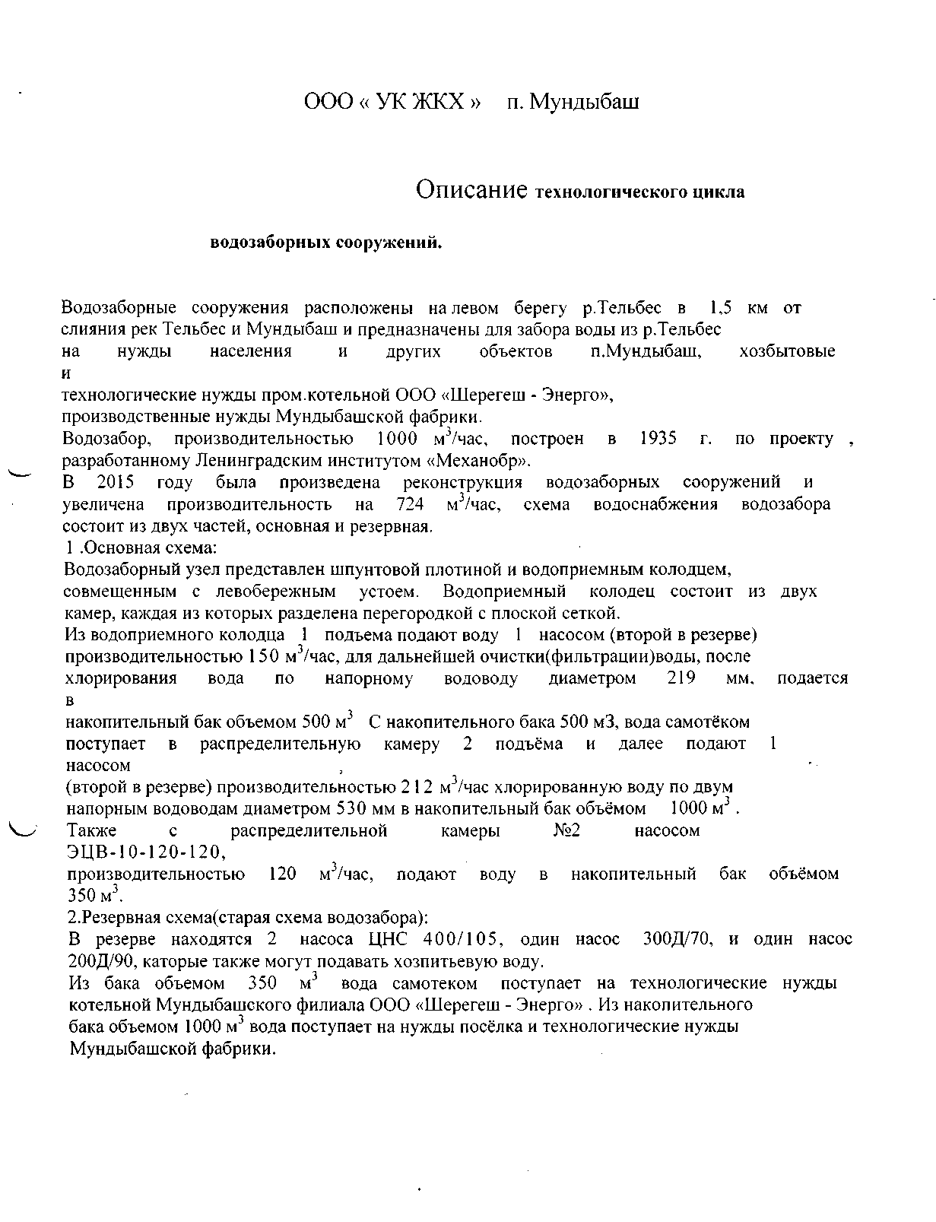
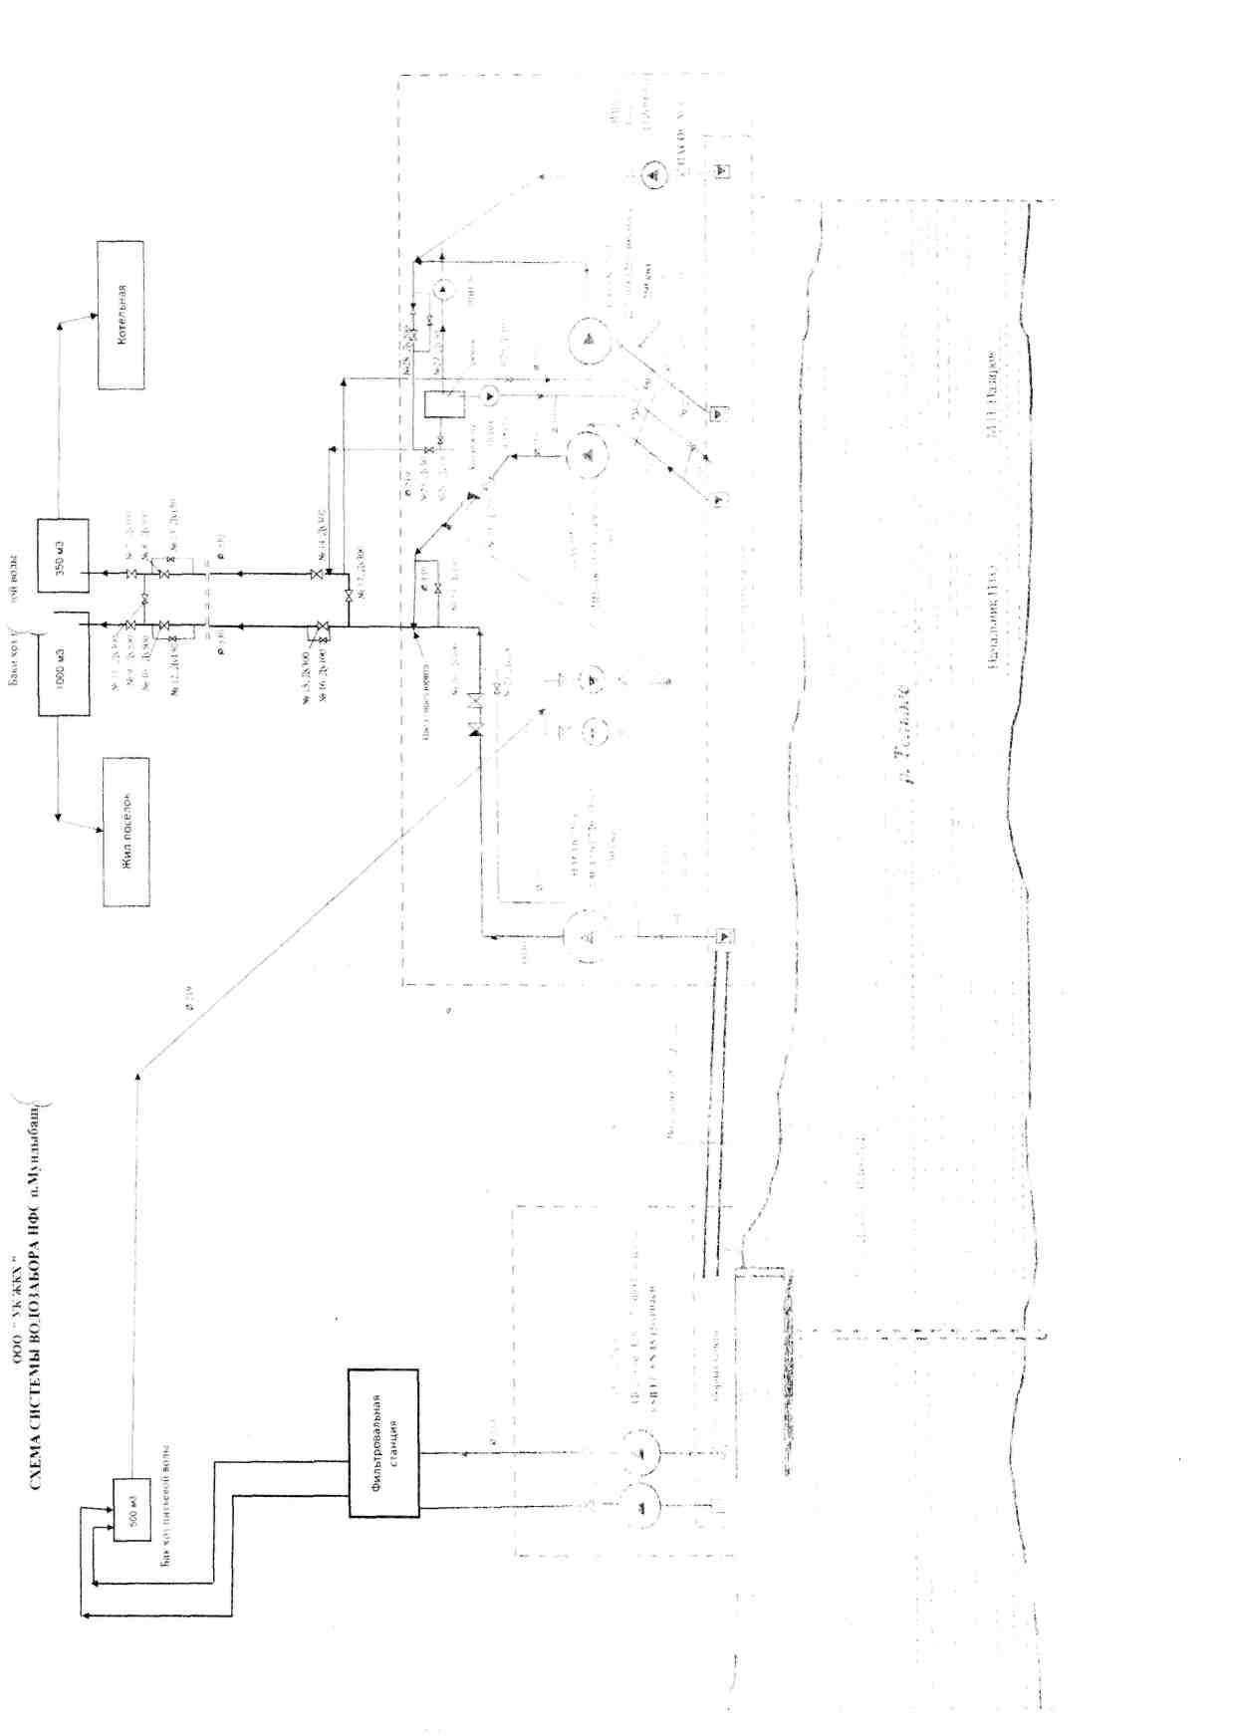
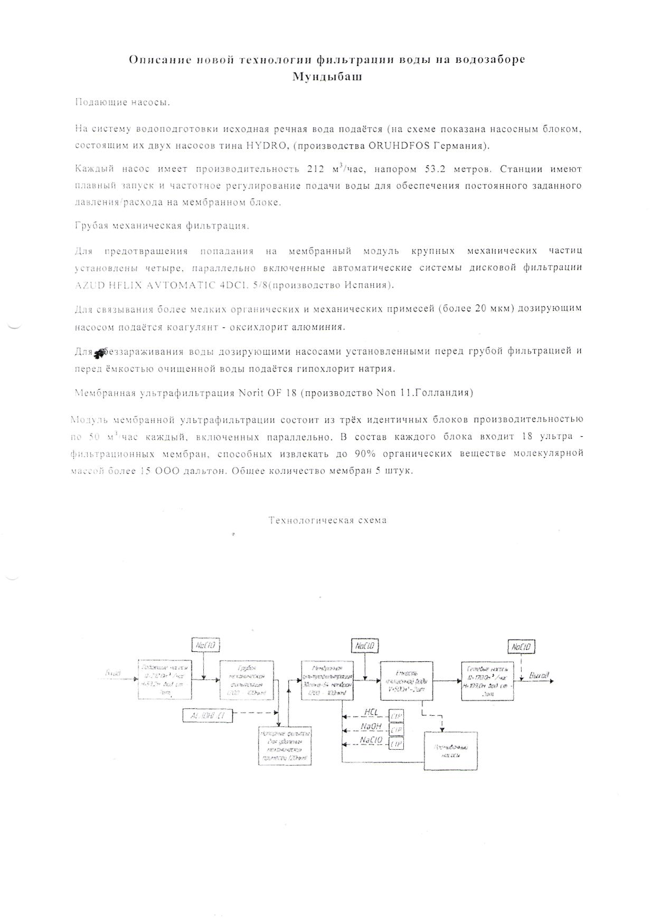

Технические характеристики мембраны

Площадь мембраны (м²) | 55
Производительность (м²/ч) | 2-5
Материал корпуса | ПВХ/ABS
Изолирующий материал | Эпоксидная смола
Входная трубка | VICTAULIC2'
Выходная трубка (очищенная вода) | VICTAULIC2"
Выходная трубка (концентрат) | VICTAULIC2'
Рабочий режим | 'изнутри-наружу
Диаметр мембраны (мм /миль) | 0.8
Длина модулямембраны (мм /дюйм) | 1537.5
Тип модуля | Aquaflex HP
В процессе работы поверхность УФ мембран засоряется коллоидными субстанциями, органикой, бактериями или механическими примесями. Для того чтобы Восстановить работоспособность мембран, с определенной периодичностью или по степени их загрязнённости автоматически производятся их отмывки, состоящие из нескольких стадии.
Все режимы промывки мембран полностью автоматизированы OP. klean - in-place, система химической отмывки!.
Данный блок состоит из ёмкостей для приготовления и хранения химических растворов для обработки мембран и двух Дозирующих насосов. Химические реагенты дозируются в промывочную воду. Промывка блоков производится поочерёдна. Химические реагенты для очистки
HCI - (уровень рН > 12) используется при высокой жёсткости питающей воды или при наличии коагулянтных загрязнений на самой мембране.
NaOH - (уровень рН < 12) при наличии органических загрязнений в питающей воде НаСЮ (гипохлорит натрия) - в концентрации на уровне 0.05 - 0.2 г/л. в воде для обратной промывки при
Высоком содержании органики и бактерий в питающей воде. Периодичность хин. промывок (и. соответственно, расход реагентов! определяется в процессе эксплуатации. Промывочный насос
Насосная установка подаёт воду из ёмкости очищенной воды на ультрафильтрационные блоки, под давлением 2.2 bar. В промывочную воду блокам UP., периодически подаются химические растворы.

ПАСПОРТ ТРУБОПРОВОДА

Наименование предприятия: ООО «УК ЖКХ»

Назначение трубопровода: Водоснабжение поселка Мундыбаш

Рабочая среда: вода___________________________________

Рабочие параметры среды:

Давление: до 6 кг/см²__________________________________

Температура:____
_____________________________________
Наружный диаметр и толщина стенки трубы,мм | Обозначение участков на схеме трубопровода | Длина труб,м
Новый поселок
Ø 219 мм σ = 8мм | 1.От бака 350 м³ до К-25  2.К-25 – К-22 | 2670
Ø 159 мм σ = 6мм | 1.К-22 –К-1  2.К-1 – К-4  3.К-4 – К-8  4.К-11 – К-13  5.К-22 – К-38 | 1150
Ø 108 мм σ = 3,5мм | 1.К-8 - К-11  2.К-4 – К-6  3.К-31 – К-34  4.К-38 – К-40 | 590
Ø 89 мм σ = 3мм | 1.К-38 – К-42 | 80
Ø 63 мм σ = 2,5мм | 1.К-38 до напорной арматуры на дома ул.Строительная с №8 до №14  2.К-41 – К41а  3.К-25 – К-29 | 1260
Старый поселок
Ø 200 мм σ = 8мм | 1.От водонасосной до бака 350м³  2.От бака 350м³ до ВК-1  3.ВК-1 – ВК-14 | 604
Ø 150 мм σ = 6мм | 1.ВК-4 – ВК-24  2.ВК-2 – ВК-7  3.ВК-7 – ВК-9  4.ВК-9 – ВК-12  5.ВК-12 – ВК-18 | 1060
Ø 133 мм σ = 3,5мм | 1.ВК-18 – ВК-22 | 440
Ø 63 мм σ = 3мм | 1.ВК-20 – водяная перекачка ул.Советская | 112

ООО «УК ЖКХ»
П.Мундыбаш участок НФС
Перечень насосных агрегатов на участке НФС
Наименование объекта | Марка агрегата | Тип эл.двигателя
Насосная питьевой воды ул.Советская | Насос №1СД 160/45 | 4АМ 22/1500/04кВ
 | Насос №2СД 160/45 | ВРП22/3000/04кВ
Насосная питьевой воды ул.Ленина | Насос №1 ЦНС 180/170 | АМ 55/1000/04кВ
 | Насос №2 ЦНС 180/170 | АМ 55/1000/04кВ
 | Водозабор
Водонасосная станция | Насос №1 200/Д90 | ВА02-450М250/1500/6кВ
 | Насос №2 ETN200/110 100-080-3150 (2-подъем) | KSB 90/3000/04кВ
 | Насос №2АETN200/110 100-080-3150 (2-подъем) | KSB 90/3000/04кВ
 | Насос №3 ЦН400-105 | А4-200/1500/6кВ
 | Насос №4 ЦН400-105 | ВАО2-315М250/1500/04кВ
 | Насос №5 ЭЦВ 10 120/120 | Спец.55/3000/04кВ
 | Насос №1(гораз.дрен.) | А71-4 20/1500/04кВ
 | Насос №2 (гораз.дрен.) | А71-4 20/1500/04кВ
 | Насос №3 (верт.)ПРВП 63/22,5 | 4АМ11/1500
Фильтровальная станция | Насос №1 ЕТВ 270/40  150-125-400(1-подъем) | KSB EC/EN45/1500/04rВ
 | Насос №2 ЕТВ 270/40  150-1254СО (1-подъем) | KSB EC/EN45/EN45/1500/04кВ
 | ФЕКАЛЬНЫЕ ПЕРЕКАЧКИ
Ф/П №2 | Насос №1 СД 160/45 | 4АМ30/1500/04кВ
 | Насос №2 Ф-42
Ф/П №3 | Насос №1ФГ 144 10,5(5Ф-12) | ВАО 10/1000/0,4кВ
 | Насос №2 ФГ 144 10,5 | ВАО 10/1000/0,4кВ
ФП №4 | Насос №1ФГ 144/46 | А200М4 37/1500/04кВ
 | Насос №2ФГ 144/46 | 4АМ40/1500/04кВ

ПАСПОРТ ТРУБОПРОВОДА
Наименование предприятия: ООО «УК ЖКХ»
Назначение трубопровода: Водоснабжение поселка Мундыбаш
Рабочая среда: Вода
Рабочие параметры среды:
Давление до 6 кг/см²

Наружный диаметр и толщина стенки трубы, мм | Обозначение участков на схеме трубопровода | Длина труб, м
0 530 мм ст= 12 мм | От водонасосной станции до бака 350 м³ | 560
0 430 мм а = 10 мм | От бака 350 м³ до ВКТ - 2 | 450
0 273 мм а = 8 мм | ВКТ - 2 - котельная | 150
0 219 мм g = 6 мм | ВКТ - 2 - котельная | 150

Расчетные расходы соли и воды на собственные нужды Na-катионитных фильтров I и II ступеней в п. Мундыбаш

№ п/п | Наименование |  | Na-кат.ф. I ст. | Na-  кат.  ф.  II  ст.
1 | Диаметр фильтра, м |  | 1,4 | 1,4
2 | Высота слоя катионита, м |  | 1,8 | 1,8
3 | Тип катионита |  | КУ2-8 | КУ 2-8
4 | Количество фильтров, шт. |  | 3 | 2
5 | Количество одновременно работающих фильтров, шт. |  | 1 | 1
6 | Концентрация рабочего раствора поваренной соли, % |  | 7-8 | 7-8
7 | Расход воды на взрыхление, m^{j} |  | 6 | 6
8 | Расход воды на приготовление регенерационного раствора, м³ |  | 1,2 | 1,7
9 | Расход воды на отмывку, м |  | 18,5 | 18,5
10 | Суммарный расход воды на одну регенерацию, м |  | 25,7 | 26,2
11 | Годовое количество регенераций, рег/год | отопит, период | 79/70 | 4/3
12 | Суммарное годовое количество регенераций, рег/год |  | 83/73 | 83/7 3

№п/п | Наименование показателей | Значение показателей
1 | Адрес | ул. Ленина
2 | Тип (подающая/обратная) | Труба диаметром 219 мм
3 | Марка насосов | ЦНС 180/170
4 | Кол-во насосов, шт. | 2
5 | Расход, мЗ/час | 90
6 | Давление на входе, м.вод. ст. | 4
7 | Давление на выходе, м. вод.ст. | 9
8 | Схема присоединения насосов к магистральным трубопроводам
Качество городской водопроводной воды в п. Мундыбаш

Показатель качества | Ед. измерения | Количество
Жесткость общая | мг-экв/дм | 0,7 - 2,3
Щелочность (Ж_{кар}б) | мг-экв/дм³ | 1,6-2,1
Железо Fe²⁺ | мг/дм³ | 0,3
Содержание взвешенных веществ | мг/дм³ | 5,0
рН | - | 7,1-7,5

Na-катионитные фильтры в п. Мундыбаш

№ п/п | Тип Катионита | Диаметр фильтра,  мм | Высота загрузки,  м
Na-катионитные фильтры I ступени
1 | КУ2-8 | 1400 | 1,8
2
3
Na-катионитные фильтры II ступени
4 | КУ2-8 | 1400 | 1,5
Оборудование реагентного хозяйства в п.Мундыбаш

№ п/п | Наименование | Кол-во, шт. | Тип | Характеристика
1 | Бункер мокрого хранения соли | 1 |  | 100 м³
2 | Механический фильтр соли |  |  | Д - 1400 мм, Н= 1,0 м
3 | Бак-мерник раствора соли | 1 |  | 4,8 м³
4 | Насос солевого раствора | , 2
5 | Насос взрыхления | 2 |  | ЦНС 38/88; ЦНС 60/88

ОСНОВНЫЕ ПРОИЗВОДСТВЕННЫЕ ПОКАЗАТЕЛИ
системы водоснабжения хозпитьевой водой по ООО "УК ЖКХ"
п.Мундыбаш
№ п/п | Наименование показателей | Ед. изм. | Норматив* | Факт  2015 года | Факт 3 месяца 2016 год | Прогноз 2016 год | План  2017 год
1 | 2 | 3 | 4 | 5 | 6 | 7 | 8
1 | Суммарная протяженность сети | км | 29,00 | 29,00 | 29,00 | 29,00 | 29,00
2 | Количество отдельно стоящих насосных станций | шт. | 2 | 2 | 2 | 2 | 2
3 | Производственная мощность подъема воды * | т. м³
3.1. | в сутки | т. м³ | 11,50 | 11,50 | 11,50 | 11,50 | 11,50
3.2. | в год | т. м³ | 4222,30 | 4222,30 | 1035,00 | 4222,30 | 4222,30
4 | Пропускная способность очистных сооружений  * | т. м³
4.1. | в сутки | т.м³ | 3,6 | 3,6 | 3,6 | 3,6 | 3,6
4.2. | в год | т.м³ | 1314 | 1314 | 324 | 1314 | 1314
5 | Производственная мощность сети * | т. м³
5.1. | в сутки | т. м³ | 19,80 | 19,80 | 19,80 | 19,80 | 19,80
 | в год | 3 т. м | 7227,00 | 7227,00 | 1782,00 | 7227,00 | 7227,00
⁶ | Поднято воды, всего | т.м³ | . | 1049,542 | 178,593 | 1049,542 | 1049,542
7 | Получено со стороны |  | - | - | - | - | -
8 | Пропущено очистными сооружениями | т. м³ | - | 1044,87 | 178,44 | 1044,87 | 1044,87
9 | Использовано на собственные нужды | т. м³ | - | 4,674 | 0,153 | 4,674 | 4,674
10 | Подано в сеть | т. м | - | 1044,868 | 178,44 | 1044,868 | 1044,87
11 | Неучтенные расходы | т. м³ | - | 55,72 | 33,28 | 55,72 | 55,72
12 | Реализовано воды, всего | т.мЗ | - | 989,150 | 145,163 | 989,150 | 989,150
 | в т. ч. населению | т. м³ | - | 161,383 | 37,295 | 165,784 | 153,932
13 | Численность работающих, всего Из них: | чел. | 20 | 20 | 20 | 20 | 20
13,1. | Основного технологического персонала, в т.ч. | чел. | 18 | 18 | 18 | 18 | 18
 | - очистки | чел. | 3 | 3 | 3 | 3 | 3
 | - ремонтных рабочих | чел. | 4 | 4 | 4 | 4 | 4
 | - подъема | чел. | 10 | 10 | 10 | 10 | 10
13.2 | Цехового персонала | чел. | I | 1 | 1 | 1 | 1
13.3. | Административного управленческого персонала | чел. | 2 | 2 | 2 | 2 | 2
 | Балансовая стоимость основных производственных фондов | млн. руб. | - | - | - | - | -
15 | Износ основных фондов | % | - | - | - | - | -
16 | Расход электроэнергии на 1 м поднятой воды | кВт-ч | - | 2.22 | 2,23 | 1,73 | 2,62
17 | Численность работников на 1 км сетей | чел. | 0,62 | 0,62 | 0,62 | 0,62 | 0,62
18 | Численность работников чел/1 тыс. обслуживаемых жителей | чел.

Перечень потребителей по отпуску поды и приёма сточных вод п. Мундыбаш ООО "УК ЖКХ" Таштагольский район

№ п/п | Потребители | № договора
п. Мундыбаш
Бюджетные организаци, в том числе:
1 | Администрация Мундыбашского городского поселения | Контракт 1-М
2 | Отдел МВД России по Таштагольскому району | Контракт 3
3 | МБУЗ "Таштагольская Центральная районная больница" | Контракт 4-М
4 | Мунии.бюджетное учреждение культ. "Централизованная клубная система" ДК "Октябрь" | 6
5 | МВУ ДО "ШИ № 8 имени 11.Л. Капишникова" | 12-М
<s | МБОУ "Средняя общеобразовательная школа №15" | контракт 2-М
1 | МКОУ "Основная общеобразовательная школа №18" | 3-М
8 | МКОУ "Основная общеобразовательная школа № 95" | 4-М
9 | МБДОУ "Детский сад № 25 Ромашка" | Контракт 5-М
10 | МКУ «ЦСО граждан пожилого возрастай инвалидов Мундыбашского ГП» | 10-М
11 | Управление по обеспечению деятельности мировых судей в КО | 8
12 | Управление ФМС России по Кемеровской области | Контракт 9
13 | ГБУ КО "Таштагольская СББЖ" | 7
14 | ГКУ КО "Агентство по защите населения и территории КО" | контракт 2-83/13
15 | МБУ "Спортивный комплекс "Дельфин" - Каток | контракт 12
 | Население:
Прочие потребители, в том числе:
16 | ООО "10КЭК" (Мундыбаш) | договор № 2/87 В
17 | ОАО "МРСК Сибири"-Кузбассэнерго-РЭС" | 17-М
18 | ООО "Мария-Ра" | 18-М
19 | Новок.отд.Кем.отд.Х» 8615 ОАО "Сбербанк России" | 19-М
20 | ООО "Система Чибис" | 20- М
21 | МОПП "Стимул" | 21 -М
22 | ООО "Тринити" | 22 - М
23 | МУП "УРЖК" | 139
24 | ОАО «РЖД» | 23 - М
25 | ООО "Хозтовары" | 24 - М
26 | МУП "Фармация" г. Гаштагола | 25-М
27 | ФГТ ВО ЖДТ России | 26- М
28 | ФГУП "Почта России" | 27- М
29 | МРО "Церковь на камне" | 28-М
30 | Антропова СВ. И11 | 63 -М
31 | Арапова С.В. ИИ | 29 - М
32 | Баетрыгин, ИИ | 30- М
33 | Беляев А .Г. ИП | 31-М

34 | Беляева ИП | 32-М
35 | Вавилов А.А.ИП | 33 - М
36 | Витовский Г.А.ИП | 34 - М
37 | Дешевых Т.И. ИП | 35-М
38 | Кимпиян 11.И. ИП | 36 - М
39 | Климакоиа М.Г.,ИП | 37-М
40 | Клюков Е.Д. ИП | 38-М
41 | Кострыкин Е.Д. ИП | 39 - М
42 | Крикунова Е.А.ИП | 40 - М
43 | Кузнецова Г.А. ИП | 41-М
44 | Лавров А.В. ФЛ | 34 - М
45 | Лузгииа И.А. ИП | 42- М
46 | Николае» А.В.ФЛ | 43 -М
47 | Николаева Л.В. ИП | 44 - М
48 | Парамонова И.А. ИП | 45 - М
49 | Пастухов М.В. ИП | 46 - М
50 | Петухова, маг. ИП | 47-М
51 | Рослякова М.Я. ИП | 48-М
52 | Фслорко С.В ИП | 49-М
53 | Хмеловец И.П. ИП | 50 - М
54 | Шакирова Л.С, ИП | 51-М
55 | ШапловаТ.А. ИП | 52-М
56 | Якимова Е.В. ИП | 53 - М
57 | Генемаи В.А. ИП | 54 - М
58 | Генеман В.А. ИП | 55- М
59 | Глухова А.В. ФЛ | 61-М

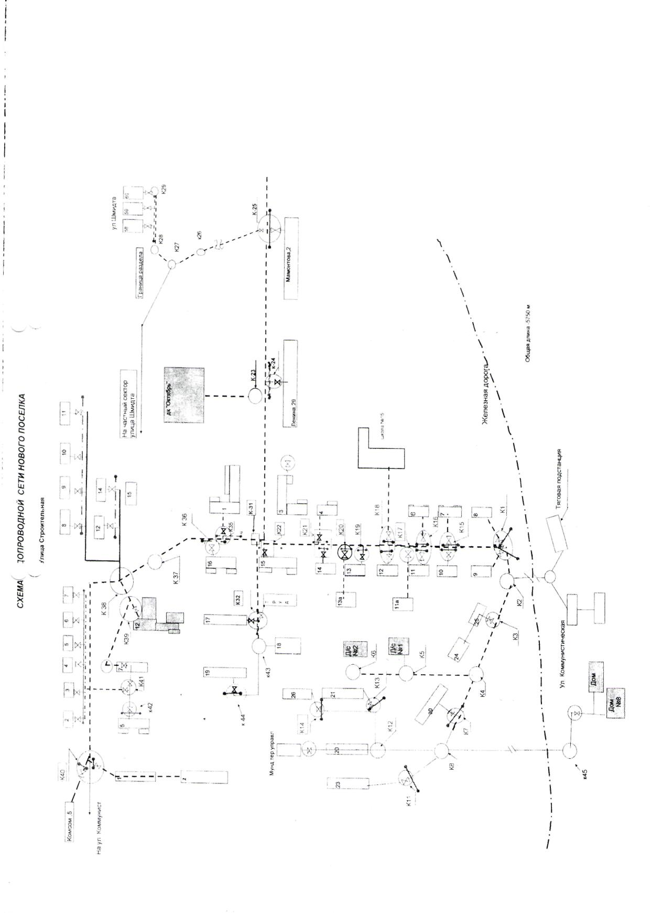
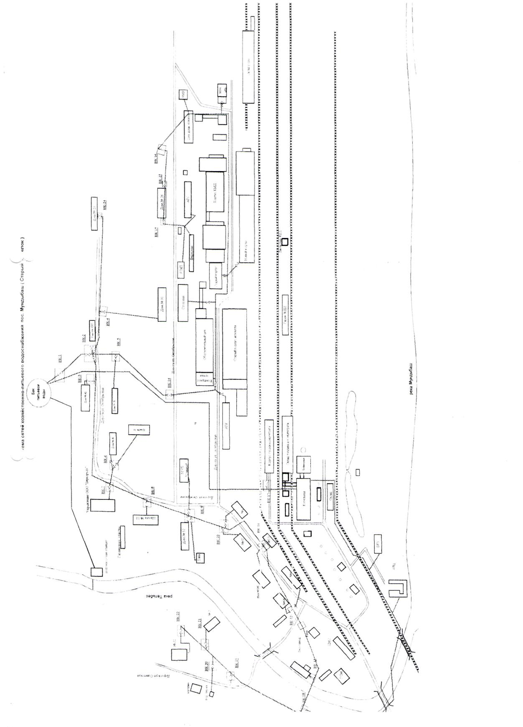
Баланс водоснабжения и потребления питьевой воды
п, Мундыбаш
Централизованное водоснабжение осуществляется питьевой водой
соответствующего качества. Баланс централизованного водоснабжения представлен в таблице
Баланс питьевой воды

№п/п | Наименование показателей | Ед.изм. | Факт 2015 год | План 2016 год
1 | Суммарная протяженность сети | км | 29 | 29
2 | Количество отдельно стоящих насосных станций | шт. | 2 | 2
3 | Производственная мощность подъема воды | т.м³
3.1 | в сутки | т.м³ | 11,5 | 11,5
3.2 | в год | т.м³ | 4222,3 | 4222,3
4 | Пропускная способность очистных сооружений | т.м³
4.1 | в сутки | т.м³ | 3,6 | 3,6
4.2 | в год | т.м³ | 1,314 | 1,314
5 | Производственная мощность сети | т.м³
5.1 | в сутки | т.м³ | 19,8 | 19,8
5.2 | в год | т.м³ | 7,227 | 7,227
6 | Поднято воды, всего | т.м³ | 1049,542 | 1049,542
7 | Получено со стороны | т.м³
8 | Пропущено очистными сооружениями | т.м³ | 1049,537 | 1049,537
9 | Использовано на собственные нужды | т.м³ | 4,674 | 4,674
10 | Подано в сеть | т.м³ | 1049,537 | 1049,537
11 | Неучтенные расходы | т.м³ | 160,387 | 160,387
12 | Реализовано воды, всего | т.м³ | 889,150 | 889,150
12.1 | в т.ч. населению | т.м³ | 161,382 | 161,382
12.2 | Горнорудные предприятия | т.м³
12.3 | Бюджетные организации | т.м³ | 4,700 | 4,700
12.4 | Прочие | т.м³ | 636,726 | 636,726
12.5 | Нужды собственных участков | т.м³ | 160,387 | 160,391

Выводы:
- питьевая вода в водопроводе по микробиологическим и органолептическим показателям соответствует нормативу;
- имеющихся мощностей системы водоснабжения достаточно для качественного обеспечения потребителей водой надлежащего качества.

Перечень потребителем по отпуску питьевой воды и. Мупдыбаш ООО "УК ЖКХ" Tannai ольский район

№ п/п |  | Потребители |  | № договора |  | срок |  | Водопотрсбление
 |  |  |  |  |  | действия  договора |  | хвс
и. Мупдыбаш
Бюджетные организаци, в том числе: |  |  |  |  |  |  |  | 7 656,49
1 |  | Администрация Мундыбашского городского поселения |  | Контракт  1-М |  | 01.01.2016 |  | 78,40
2 |  | Отдел МВД России по Таштагольскому району |  | Контракт J |  | 01.01.2016 |  | 17,06
-1 j |  | МБУЗ "Таштагольская Центральная районная больница" |  | Контракт 4-М |  | 01.01.2016 |  | 347,28
4 |  | Муниц.бюджетное учреждение культ. "Централизованная клубная система" ДК "Октябрь" |  | 6 |  | 18.01.2016 |  | 189,00
5 |  | МБУ ДО "11 [И № 8 имени II.А. Капишникова" |  | 12-М |  | 31.12.2015 |  | 178,57
 |  | МБОУ "Средняя общеобразовательная школа №15" |  | контракт  2-М |  | 01.01.2016 |  | 1 096,70
7 |  | МВОУ "Основная общеобразовательная школа №18" |  | 3-М |  | 01.01.2016 |  | 335,34
8 |  | МКОУ "Основная общеобразовательная школа № 95" |  | 4-М |  | 01.01.2016 |  | 650,72
9 |  | МБДОУ "Детский сад № 25 Ромашка" |  | Контракт 5-М |  | 01.01.2016 |  | 4 440,14
10 |  | МКУ «ЦСО граждан пожилого возрастай инвалидов Мундыбашского ГП» |  | 10-М |  | 01.01.2016 |  | 28,90
11 |  | Управление по обеспечению деятельности мировых судей в КО |  | 8 |  | 01.01.2016 |  | 31,37
12 |  | Управление ФМС России по Кемеровской области |  | Контракт 9 |  | 01.01.2016 |  | 2,22
13 |  | ГБУ КО "Таштагольская СББЖ" |  | 7 |  | 01.01.2016 |  | 3,46
14 |  | ГКУ КО "Агентство но защите населения и территории КО" |  | контракт  2-83/В |  | 01.01.2016 |  | 188,93
15 |  | МБУ "Спортивный комплекс "Дельфин" - Каток |  | Контракт 12 |  | 18.02.2016 |  | 68,40
 |  | Население: |  |  |  |  |  | 153 500,00
Прочие потребители, в том числе: |  |  |  |  |  |  |  | 449 751,88
16 |  | ООО "ЮКЭК" (Мупдыбаш) |  | до го пор  № 2/87 В |  | 01.01.2012 |  | 433 629,84
17 |  | ОАО "МРСК Сибири"-Кузбассэнерго-РЭС" |  | 17- М |  | 01.07.2014 |  | 137,64
18 |  | ООО "Мария-Ра" |  | 1 8 - М |  | 01.07.2014 |  | 470,58
19 |  | Новок.отд.Кем.отд.№ 8615 ОАО "Сбербанк России" |  | 19-М |  | 01.07.2014 |  | 7,70
20 |  | ООО "Система Чибис" |  | 20 - М |  | 01.07.2014 |  | 671,01
21 |  | МОПП "Стимул" |  | 21-М |  | 01.07.2014 |  | 1 098,26
22 |  | ООО "Трнпити" |  | 22 -М |  | 01.07.2014 |  | 29,33
23 |  | МУП "УРЖК" |  | 139 |  | 01.07.2015 |  | 2,55
24 |  | ОАО «РЖД» |  | 23 - М |  | 01.07.2014 |  | 1 1 623,53
25 |  | ООО "Хозтовары" |  | 24 -М |  | 01.07.2014 |  | 8,71
26 |  | МУП "Фармация" г.Таштагола |  | 25 - М |  | 01.07.2014 |  | 8,76
27 |  | ФГТ ПО ЖДТ России |  | 26 - М |  | 01.07.2014 |  | 269,37
28 |  | ФГУП "Почта России" |  | 27 - М |  | 01.07.2014 |  | 27,89
29 |  | МРО "Церковь на камне" |  | 28-М |  | 01.07.2014 |  | 10,76
30 |  | Антропова СВ. ИП |  | 63 -М |  | 14.08.2015 |  | 9,13
31 |  | Арапова СВ. ИП |  | 29 - М |  | 01.07.2014 |  | 3,95
32 |  | Бастрыгии, ИП |  | 30 - М |  | 01.07.2014 |  | 3,29
33 |  | Беляев А .Г. ИП |  | 31 - М |  | 01.07.2014 |  | 7,34
34 | Беляева ИП |  | 32- М |  | 01.07.2014 |  | 5,84
35 | Вавилов А.А.ИП |  | 33 - М |  | 01.07.2014 |  | 150,31
36 | Витовский Г.А.ИП |  | 34 - М |  | 01.07.2014 |  | 3,29
37 | Дешевых Т.И. ИП |  | 35-М |  | 01.07.2014 |  | 12,05
38 | Кимпиян П.И. ИП |  | 36 - М |  | 01.07.2014 |  | 98,59
39 | Климакова М.Г.,ИП |  | 37 - М |  | 01.07.2014 |  | 3,29
40 | Клюков Е.Д. ИП |  | 38 - М |  | 01.07.2014 |  | 148,96
41 | Кострыкин Е.Д. И11 |  | 39- М |  | 01.07.2014 |  | 270,00
42 | Крикуиова Е.А.ИП |  | 40- М |  | 01.07.2014 |  | 30,39
43 | Кузнецова Г.А. ИП |  | 41-М |  | 01.07.2014 |  | 362,92
44 | Лавров А.В. ФЛ |  | 34 - М |  | 01.10.2015 |  | 5,84
45 | ЛузгинаИ.А. ИП |  | 42-М |  | 01.07.2014 |  | 6,71
46 | Николаев А.В.ФЛ |  | 43 -М |  | 01.07.2014 |  | 316,64
47 | Николаева Л.В. ИП |  | 44-М |  | 01.07.2014 |  | 5,73
48 | Парамонова И.А. ИП |  | 45 - М |  | 01.07.2014 |  | 70,27
49 | Пастухов MB. ИП |  | 46- М |  | 01.07.2014 |  | 6,32
50 | Петухова, маг. ИП |  | 47 - М |  | 01.07.2014 |  | 6,93
51 | Рослякова М.Я. ИП |  | 48 - М |  | 01.07.2014 |  | 1,05
52 | ФелоркоС.В ИП |  | 49 - М |  | 01.07.2014 |  | 66,93
53 | ХмеловецИ.Н, ИП |  | 50- М |  | 01.07.2014 |  | 2,65
54 | Шакирова Л.С., ИП |  | 51-М |  | 01.07.2014 |  | 10,21
55 | ШапловаТ.А. ИП |  | 52-М |  | 01.07.2014 |  | 40,40
56 | Якимова Е.В. ИП |  | 53 - М |  | 01.07.2014 |  | 32,81
57 | Генемап В.А. ИП |  | 54 - М |  | 01.07.2014 |  | 67,53
58 | Геиеман НА. ИП |  | 55 -М |  | 01.07.2014 |  | 3,29
59 |ГлухоиаА.В. ФЛ |  |  | 61-М |  | 01.01.2015 |  | 3,29
Всего реализация Мундыбаш: |  |  |  |  |  |  | 610 908,37

Нормативное потребление питьевой воды
Централизованное водоснабжение осуществляется питьевой водой
соответствующего качества. Баланс централизованного водоснабжения представлен в таблице
Баланс питьевой воды

№п/п | Наименование показателей | Ед. изм. | План 2016 год
1 | Суммарная протяжённость сети | км | 29
2 | Количество отдельно стоящих насосных станций | шт. | 2
3 | Производственная мощность подъёма воды | т.м³
3.1 | в сутки | т.м³ | 11,5
3.2 | в год | т.м³ | 4222,3
4 | Пропускная способность очистных сооружений | т.м³
4.1 | в сутки | т.м³  т.м | 3,6
4.2 | в год | т.м³ | 1,314
5 | Производственная мощность сети | т.м³
5.1 | в сутки | т.м³ | 19,8
5.2 | в год | т.м³ | 7,227
6 | Поднято воды, всего | т.м³ | 1049,542
7 | Получено со стороны | т.м³
8 | Пропущено очистными сооружениями | т.м³ | 1049,537
9 | Использовано на собственные нужды | т.м³ | 4,674
10 | Подано в сеть | т.м³ | 1049,542
11 | Неучтённые расходы | т.м³  т.м | 160,387
12 | Реализовано воды, всего | т.м | 889,150
12.1 | в т. ч. населению | т.м³  т.м | 161,382
12.2 | Горнорудные предприятия | т.м³
12.3 | Бюджетные организации | т.м³  т.м | 4,700
12.4 | Прочие | т.м³ | 636,726
12.5 | Нужды собственных участков | т.м³ | 160,391

Направления развития централизованной системы
водоснабжения
Проектом предусматривается дальнейшее развитие централизованной системы водоснабжения населенного пункта. Схема предусматривает подачу воды на нужды хозяйственно-питьевого и противопожарного водоснабжения.
Водоснабжение планируется осуществлять от существующих источников.
Принципиальная схема водоснабжения остается прежней.
Основным направлением развития централизованной системы водоснабжения является совершенствование существующей системы путем проведения капитальных ремонтов и реконструкции.

Предложения по строительству реконструкции и модернизации объектов централизованных систем водоснабжения
В связи с большой изношенностью водопроводной системы в 2016 -2026г.г. рассматривается реализация мероприятий, направленных на сокращение потерь воды, исключение загрязнение воды в распределительных водопроводных сетях, снижение уровня износа, улучшение качества питьевого водоснабжения, строительство новых веток водопровода.
Перечень мероприятий планируемых к освоению в период 2016 -2026г.г.:
- Капитальный ремонт сетей и водозаборных сооружений.

Экологические аспекты мероприятий по строительству и реконструкции объектов централизованной системы
водоснабжения
Все мероприятия, направленные на улучшение качества питьевой воды, могут быть отнесены к мероприятиям по охране окружающей среды и здоровья населения. Эффект от внедрения данных мероприятий - улучшения здоровья и качества жизни граждан.
Вредного воздействия на водный бассейн предлагаемых к новому строительству и реконструкции объектов централизованной системы водоснабжения при утилизации промывных вод нет.
Вредного воздействия на окружающую среду при реализации мероприятий по снабжению и хранению химических реагентов, используемых в водоподготовке (хлор и др.) нет.

Оценка потребности в капитальных вложениях в строительство, реконструкцию и модернизацию объектов централизованной системы водоснабжения.
Перечень мероприятий и объемы инвестиций планируемых к освоению в период 2016-2026г.г. приведен в таблице.
Перечень мероприятий
№п/п | Наименование мероприятий | Всего | Объемы инвестиций по годам тыс.руб.
 |  |  | 2016 | 2017 | 2018 | 2019-2026
1 | Проведение капитальных ремонтов сетей и сооружений системы водоснабжения | 79 500 | 1 500 | 4 000 | 4 000 | 70 000
 | Итого | 79 500 | 1 500 | 4 000 | 4 000 | 70 000

В 2017г. предусматривается перспектива развития объекта «Врата Горной Шории».
Для выполнения всех мероприятий связанных с водоснабжением данного объекта требуются денежные средства в размере 5 000 000 миллионов рублей.

Характеристика электрооборудования насосной станции по ул.Григорьева
Таблица
№п/п | Наименование | Мощность | Количество
1 | Эл.нагреватель | 6 кВт | 2
2 | Эл.лебедка | 5 кВт | 1

Характеристика насосного оборудования насосной станции по ул.Григорьева
Таблица
№п/п | Наименование | Мощность | Кол-во кВт | Количество
1 | Насос ЭЦВ-6-16-75 | 16м³ | 5,5кВт | 1 в работе
2 | Насос ЭЦВ-6-16-75 | 16м³ | 5,5кВт | 1 в резерве

Характеристика скважины по ул.Григорьева
Таблица
№п/п | Наименование | Характеристика | Год поставки | Количество
1 | Скважина | 25 м  Ø150 мм | 1963 | 1
2 | Скважина | 12,0  Ø150 мм | 1963 | 1

В 2017г. предусматривается перспектива развития объекта «Врата Горной Шории».
Для выполнения всех мероприятий связанных с водоснабжением данного объекта требуются денежные средства в размере 5 000 000 миллионов рублей.
Для водоснабжения частного сектора по ул.Григорьева, ул.Подутесная, ул.Тельбесская используется насосная станция- год ввода в эксплуатацию 1963г., размером 3,5м.Х10,0м., высота 3,5м. в которой установлены два глубинных насоса ЭЦВ-6-16-75 производительностью 16м³/2. Один в работе, один в резерве. До бака РЧВ V=100м² проложен стальной трубопровод Ø 100мм. и протяженностью 370 км. С бака по расходному водопроводу Ø75мм. вода подается потребителям.

Целевые показатели развития централизованной системы водоснабжения.

Основными направлениями развития централизованной системы водоснабжения являются – модернизация и обновление коммунальной инфраструктуры, снижение эксплуатационных затрат, устранение причин возникновения аварийных ситуаций, угрожающих жизнедеятельности человека, улучшение экологического состояния окружающей среды.
Развитие системы водоснабжения и водоотведения:
- повышение надежности водоснабжения и водоотведения;
- повышение экологической безопасности в населенных пунктах;
- обеспечение соответствия параметров качества питьевой воды установленным нормам СанПиН;
- снижение уровня потерь воды;
- сокращение эксплуатационных расходов на единицу продукции;
- обеспечение запаса мощности сооружений водоподготовки.

Развитие системы коммунальной инфраструктуры позволит обеспечить развитие жилищного строительства и создание благоприятной среды обитания.

Целевые показатели развития централизованной системы водоснабжения приведены в таблице.

№п/п | Наименование показателей | значения |  | Изменение,%
 |  | 2016г. | 2026г.
1 | 2 | 3 | 4 | 5
1 | Протяженность водопроводных сетей, км., в т.ч.: | 29,00 | 29,00 | -
2 | Потери воды, % | 14% | 10% | 27%
3 | Уровень аварийности (количество аварий на 1 км. сети в год) | 1,27 | 0,50 | В 3,3 раза
4 | Качество питьевой воды, подаваемой потребителям, в т.ч.:
 | Количество проб соответствующих действующим требованиям, % | 100% | 100% | -
5 | Износ сетей водоснабжения, % | 80% | 60% | 25%

Перечень выявленных бесхозяйных объектов централизованной системы водоснабжения и перечень организаций, уполномоченных на их эксплуатацию.

По состоянию на 2016г. бесхозяйных объектов централизованной системы водоснабжения на территории Мундыбашского городского поселения Таштагольского района Кемеровской области не выявлено.

При выявлении бесхозяйных объектов централизованной системы водоснабжения в качестве организации, уполномоченной на эксплуатацию бесхозяйных объектов централизованной системы водоснабжения, предлагается определить организацию, в границах утвержденной зоны деятельности которой расположены вновь выявленные участки таких сетей.

2.Схема водоотведения

ООО « УК ЖКХ» п.Мундыбаш Описание

технологического цикла очистных сооружений хоз.бытовой канализации.

Очистные сооружения биологической очистки хоз бытовых стоков, расположенные на окраине пос. Мундыбаш, осуществляют сброс сточных вод в р.Кондома, которая относится к водосборному бассейну р.Томь. Очистные сооружения рассчитаны на проектную мощность 4,8 тыс.м³/сут. и предназначены для очистки хоз.бытовых вод жилого фонда и пром.объектов. Очистные сооружения представляют собой сооружения биологической очистки на биофильтрах, дополненные ступенью доочистки на щебеночных фильтрах. Очистные сооружения построены в 1983 году.
Сточные воды от промобъектов и жилых домов старого поселка собираются канализационной сетью, и поступают на станции перекачки №№ 2,3 от станции №3 напорной канализационной сетью, протяженностью 1000 м до станции перекачки подаются на станцию перекачки №4, затем насосами по напорной канализационной сети, протяженностью 2500м, подаются на станцию перекачки № 6, расположенную в новом поселке.
Сточные воды от населения и организаций нового поселка собираются канализационной сетью и поступают на станцию перекачки стоков №6, откуда по напорному канализационному коллектору, протяженностью 1700 м, насосами подаются на станции перекачки стоков №№8,10. Подача сточных вод на очистные сооружения от станции перекачки №10 производится по напорному трубопроводу диаметром 219 м, длиной 346 м.
В технологическую схему сооружений биологической очистки входят:
- приемная камера;
- песколовки ( 2 шт. );
- двухярусные первичные отстойники ( 4 шт. );
- высоконагружаемые биофильтры;
- вторичные отстойники;
- насосно-фильтровальная станция доочистки стоков;
- резервуар очищенных и хоз.бытовых стоков;
- иловая площадка.
На промплощадке очистных сооружений имеются:
- хлораторная;
- котельная;
- АБК.
Сточные воды , по напорному трубопроводу от насосной станции, поступают в приемную камеру, затем сточная жидкость поступает в горизонтальные песколовки с круговым движением воды, где происходит оседание тяжелых минеральных загрязнений. Освобожденная от механических примесей сточная жидкость подается в приемную чашу первичных отстойников для очистки от взвешенных веществ. Осветленная вода подается на биофильтры, где происходи минерализация коллоидных и растворенных загрязнений, затем стоки подаются на вторичные отстойники для осаждения биомассы.
Отстоенная вода из вторичных отстойников подается на барабанные сетки, затем на фильтры доочистки, откуда поступает в резервуар очищенных стоков, где смешивается с хлорированной водой
и через слив- аэратор, по коллектору диаметром 300 мм сбрасывается в р.Кондома на расстоянии 1,4 км от устья реки.
Осадок из первичных отстойников подается на иловую площадку.
Биологическая пленка, задержанная во вторичных отстойниках, промывочная вода фильтров, дренажная вода с иловой площадки отводится в приемную камеру.

ООО «УК ЖКХ» П.Мундыбаш
Перечень сооружений на УОС, согласно тех.регламенту

Наименование сооружений | Количество, шт | Размер
Горизонтальные песколовки с круговым движением воды с гидроэлеваторами | 2 | Д=6,0м Н=5,25м Вл=1,0м
Двухъярусные отстойники | 4 | Д= 12,0м
 |  | Н=8,2м
Иловые площадки | 2 | 15,0*30,0м
 |  | Н=2,3м
Высоконагружаемые биофильтры | 2 карты | Размер одной карты  12,0*12,0  Н загр=4,0м
Вторичные отстойники | 4 | Н=5,0м
 |  | Н=6,9м
Фильтры доочистки | 4 | 3*0*3,0м
 |  | Загрузка-щебень
Микрофильтры (бараб.сетки) | 2 | ВС 1,5*1
Установка для электрохимического синтеза раствора оксидантов «Аквахлор-500» (для обеззараживания питьевой и сточных вод) | 2 | Производительность-500 г/ч

000 "УК ЖКХ» п.Мундыбаш У ОС
Перечень насосных агрегатов на очистных сооружениях

Наименование объекта | Марка агрегата | Тип эл.двигателя
Ф/п №6 | Насос 6Ш8Л«1 | РВ 90/1500
 | Насос 61118 №2 | 5 AM 90/1500
 | Дренажный насос №1 | 4АМ 11/1500
 | Дренажный насос №2 | 4АМ 22/1500
Ф/п №8 | Пасос6Ш8№1 | 4А 75/1500
 | Насос 61118 №2 | 4А 75/1500
Ф/п №10 | Насос 61118 №1 | 5АМ 75/1500
 | Насос 61118 №2 | 5AM 75/1500
Насосная станция ОС | Пасос ФГ 450 22.5 №1 (пет)
 | Насос ФГ 450/22,5 №2 | 4А 55/1000
 | Пасос ФГ 144/10.5 №3 | 4А 37/1500
 | Насос ФГ 144/10.5 №4 | 4А 40/1500
 | Насос ФГ 144/46 №5 | АО 22/1500
 | Насос ФГ 144/46 №6 | АО 22/1500
 | К 60/70 №7 | АО 13/3000
 | К 60/70 №8 | АО 13/3000
 | Дренажный насос №9 | 4АМ 11/1500
 | Вентилятор(на крыше) | 4АМ 15/1500
Котльная | ПНС 60-99 №1 | АИР 22/3000
 | ЦНС60-99№2 | БРП 22/1500
 | Дымосос Дн-ЮУ | АО 30/1500
 | Вентилятор | 4АМ13/1500
ПНС №4 ( водяная перекачка ОС) | ЦНС60-66А№1 | 4АМ 22/3000
 | ЦНС60-66А№2 | 4AM 22/3000
Здание биофильтров | Вентилятор №1 | 4АМ 18/1500(ремонт)
 | Вентилятор №2 | АИР 11/1500(сгорел)
 | Вентилятор №3 | АИР 3/1500

ПАСПОРТ ТРУБОПРОВОДА
Наименование предприятия: ООО «УК ЖКХ»
Назначение трубопровода: Канализация нового поселка
Рабочая среда: Канализация
Рабочие параметры среды:
Давление до 2 кг/см

Наружный диаметр и толщина стенки трубы, мм | Обозначение участков на схеме трубопровода | Длина труб, м
Новый поселок
Ø 325 мм о = 8 мм | ОА-ТК-1; | 2119,5
Ø 219 мм о = 8 мм | ТК-1 -УТ-Г; | 1095
Ø 159 мм о = 6 мм | ТК - 1 - ТК - 9; ТК - 3 - ТК - 4; УТ - Г - ТК - 29а; ТК - 24 - ТК - 25 | 1001
Ø 133 мм о = 3,5 мм | ТК-З-ТК-21; | 1017
Ø 114 мм о = 3,5 мм | УТ-Г-ТК-32; ТК-21 -ТК-216; ТК - 10 - ТК - 11; | 602
Ø 89 мм а = 3 мм | ТК- 11 -ТК- 12; ТК - 21 б - до запорной арматуры домов №8 -№14 ул.Строительная; | 347
Ø 57 мм а = 2,5 мм  7 | ТК - 31 - до тепловых колодцев домов №2 - №7 ул.Строительная; | 216

«____»____________2016г. Подпись главного инженера предприятия

ОСНОВНЫЕ ПРОИЗВОДСТВЕННЫЕ ПОКАЗАТЕЛИ
системы водоотведения по ООО "УК ЖКХ"
п.Мундыбаш
№ п/п | Наименование показателей | Ед. изм. | Норматив* | Факт 2015 года | Факт 3 месяца 2016 год | Прогноз 2016 год | План 2017 год
1 | 2 | 3 | 4 | 5 | 6 | 7 | 8
1 | Суммарная протяженность канализационной сети | км | 8,353 | 8,353 | 8,353 | 8,353 | 8,353
2 | Количество отдельно стоящих насосных станций | шт. | 7 | 6 | 6 | 6 | 6
3 | Пропускная способность очистных сооружений * | т. м³
 | - в сутки |  | 4,80 | 4,80 | 4,80 | 4,80 | 4,80
 | - в год |  | 1752,00 | 1752,00 | 432,00 | 1752,00 | 1752,00
4 | Производственная мощность сети * | т. м³
 | - в сутки |  | 4,80 | 4,80 | 4,80 | 4,80 | 4,80
 | - в год |  | 1752,00 | 1752,00 | 432,00 | 1752,00 | 1752,00
5 | Пропущено очистными сооружениями | т. м³ | - | 295,377 | 56,755 | 295,377 | 296,371
V— Ч | Объем стоков, принятых в сеть, | т. м³ | - | 295,377 | 56,755 | 295,377 | 296,371
 | т. ч. населения |  |  | 198,348 | 32,033 | 209,533 | 198,348
7 | Численность работающих, всего ** из них: | чел. | 25 | 25 | 25 | 25 | 25
7.1 | Основного технологического персонала, в т. ч. | чел. | 23 | 23 | 23 | 23 | 23
 | - очистки |  | 10 | 10 | 10 | 10 | 10
 | - ремонтных рабочих |  | 8 | 8 | 8 | 8 | 8
 | - прочие |  | 0 | 0 | 0 | 0 | 0
7.2 | Цехового персонала | чел. | 5 | 5 | 5 | 5 | 5
7.3 | Административного управленческого персонала | чел. | 1 | ² | 2 | 2 | 1
8 | Балансовая стоимость основных производственных фондов | млн. руб. | • | - | - | - | -
9 | Износ основных фондов | % | - | - | - | - | -
10 | Расход электроэнергии на 1 м стоков | кВт-ч | - | 3,03 | 3.25 | 2,72 | 3.14
11 | Численность работников на 1 км сетей | чел. | 2,75 | 2,75 | 2,75 | 2,75 | 2,75
12 | Численность работников чел/1 тыс. обслуживаемых жителей | чел.

Перечень потребителей по отпуску иолы и приёма сточных иол п. Мупдыбаш 000 "УК ЖКХ" Таштагольскин район

п/п | Потребители | № договора
П. Мупдыбаш
Бюджетные организаин, и том числе:
I | Администрация Мупдыбашского городского поселения | Контракт 1-М
2 | Этдел МВД России по Таштагольскому району | Контракт  ■у  J
3 | \4ВУЗ "Таштагольская Центральная районная больница" | Контракт  4-М
4 | Иуниц.бюджетное учреждение культ. "Централизованная клубная система" ДК "Октябрь" | 6
5 | МВУ ДО "1.11И № 8 имени 11.А. Капишиикова" | 12-М
 | МВОУ "Средняя общеобразовательная школа №15" | контракт  2-М
7 | МВОУ "Основная общеобразовательная школа №18" | 3-М
8 | МКОУ "Основная общеобразовательная школа № 95" | 4-М
У | МБДОУ "Детский сад № 25 Ромашка" | Контракт  5-М
10 | МКУ «ЦСО граждан пожилого возрастай инвалидов Мупдыбашского  ГП» | 10-М
11 | Управление по обеспечению деятельности мировых судей в КО | X
12 | Управление ФМС России по Кемеровской области | Контракт 9
13 | ГБУ КО "Таштагольская СББЖ" | 7
14 | ГКУ КО "Агентство по защите населения и территории КО" | контракт 2-83/13
15 | МВУ "Спортивный комплекс "Дельфин" • Каток | контракт 12
|«аеелепие:
Прочие потреби гели, в том числе:
16 | 000 "ЮКЭК" (Мупдыбаш) | договор № 2/87 13
17 | ОАО "МРСК Сибири"-Кузбассэнерго-РЭС" | 17- М
18 | 000 "Мария-Ра" | 1 8 - М
19 | Нонок.отд.Кем.отд.№ 8615 ОАО "Сбербанк России" | 19-М
20 | 000 "Система Чибис" | 20- М
21 | М011Г1 "Стимул" | 21 - М
22 | 000 "Трииити" | 22 - М
23 | МУП "УРЖК" | 139
24 | ОАО «РЖД» | 23 - М
25 | 000 "Хозтовары" | 24 - М
26 | МУП "Фармация" г.Таштагола | 25-М
27 | ФГПЮЖДТ России | 26 - М
28 | ФГУП "Почта России" | 27-М
29 | МРО "Церковь на камне" | 28 - М
30 | Антропова СП. ИП | 63 - М
31 | Арапова СВ. ИП | 29 - М
32 | Баетрыгин, ИП | 30 - М
33 | Ве.чяев Л Г. ИП | 31 -М

34 | Беляева ИП | 32 - М
35 | Вавилов А.А.ИГ1 | 33 - М
36 | Витовский Г.А.ИП | 34 - М
37 | Дешевых Т И. ИП | 3 5 - М
38 | Кимпиян 11.И. ИП | 36 - М
39 | Климакова М.Г..ИП | 37- М
40 | Клюкой Е.Д. ИП | 38 - М
4! | Коетрыкин Е.Д. ИП | 39 - М
42 | Крикунова Е.А.ИП | 40 - М
43 | Кузнецова Г.А. ИП | 41 -М
44 | Лавров А.В, ФЛ | 34 - М
45 | Лунгина И.А. ИП | 4 2 - М
46 | 1 Ыколпеп А.В.ФЛ | 4 3 - М
47 | Николаева Л.В ИП | ■14 - М
48 | Парамоиоиа И.Л. ИП | 4 5 - М
49 | Пастухов М.В. ИП | 46- М
50 | Петухова, маг. ИП | 4 7 - М
51 | Рослякова М.Я, ИП | 48 - М
52 | Федорко С.В ИП | 49 - М
53 | Хмеловеи И.П. ИП | 50 - М
54 | Шакироип Л.С , ИП | 5 1 - М
55 | ШаплонаТ.А. ИП | 52 - М
56 | Якимова ЕВ. ИП | 53 - М
57 | Гемемаи В.А. ИП | 54 - М
58 | Гснсман В.А. ИП | 55- М
59 | Глухоиа А.В. ФЛ | 61 - М

Балансы сточных вод в системе водоотведения
Баланс стоков п.Мундыбаш

№ п/п | Наименование показателей | Ед. изм. | Факт 2015 года | Прогноз 2016 год | План 2017 год
1 | 2 | 3 | 4 | 5 | 6
1 | Суммарная протяженность канализационной сети | км | 8,353 | 8,353 | 8,353
2 | Количество отдельно стоящих насосных станций | шт. | 6 | 6 | 6
3 | Пропускная способность очистных сооружений | Т. M³
 | - в сутки |  | 4,8 | 4,8 | 4,8
 | - в год |  | 1752,00 | 1752,00 | 1752,00
4 | Производственная мощность сети | т. м³
 | - в сутки |  | 4,8 | 4,8 | 4,8
 | - в год |  | 1752,00 | 1752,00 | 1752,00
5 | Пропущено очистными сооружениями | т. м³ | 295,377 | 295,377 | 296,371
6 | Объем стоков, принятых в сеть, | т м³ | 295,377 | 295,377 | 296,371
 | т. ч. населения |  | 198,348 | 209,533 | 198,348

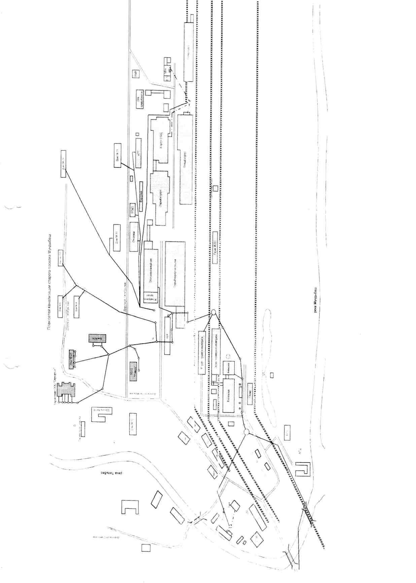
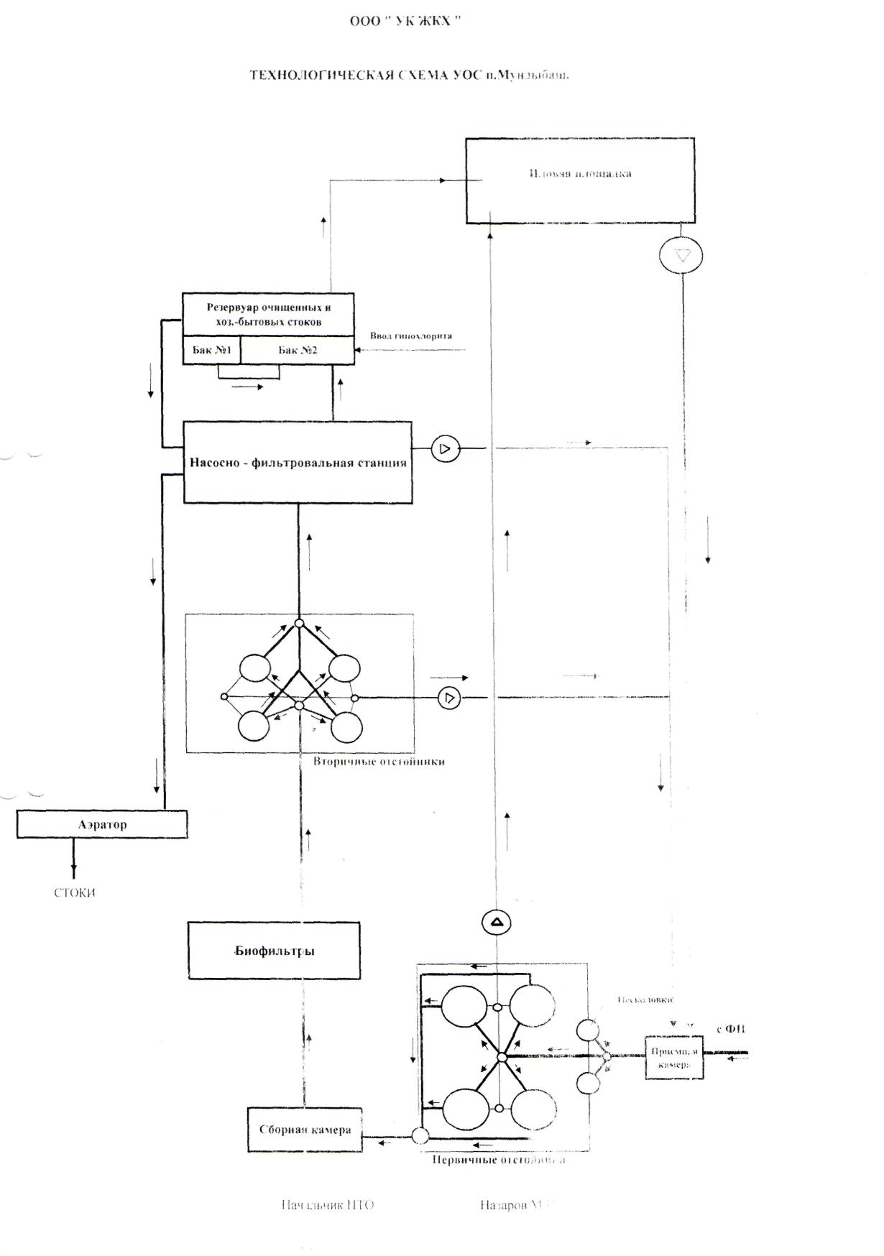
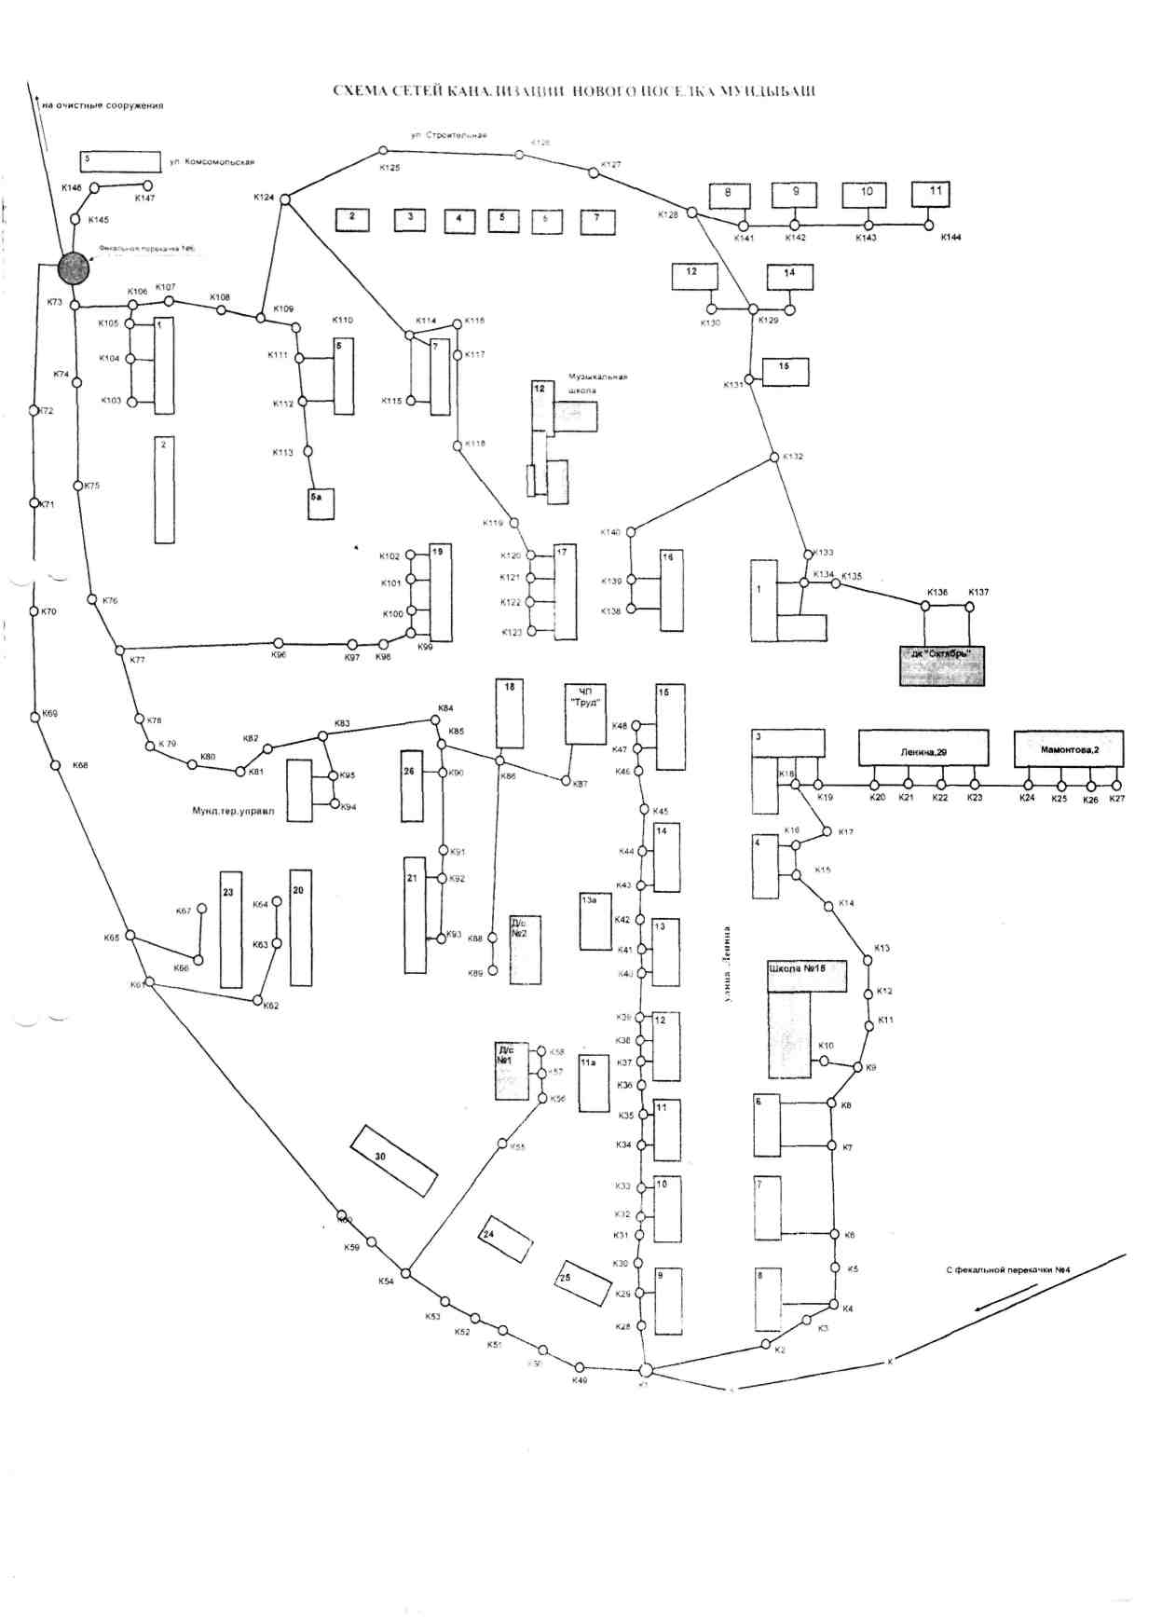
Выводы:
- схема канализации составлена с максимальным учетом рельефа местности;
- средний износ сетей водоотведения 75% и требуется капитальный ремонт отдельных участков;

- предприятия, сбрасывающие в канализацию недостаточно очищенные сточные воды, являются скрытыми загрязнителями, снижают эффективность очистных сооружений;
- требуется реконструкция и капитальный ремонт очистных сооружений, модернизация с применением новых технологий очистки.

Перечень потребителей по приему сточных под п. Мундыбаш ООО "УК ЖКХ" Тащтагольскнй район

№ п/н |  | ■ —--■ —— ■ ■ '  Потребители |  | № договора |  | Водоотнедспие
п. Мундыбаш
Бюджетные оргапизаци, is том числе: |  |  |  |  |  | 12 043,14
1 |  | Администрация Мундыбашского городского поселения |  | Контракт  1-М |  | 113,12
2 |  | Отдел МВД России но Таштагольскому району |  | Контракт  3 |  | 30,35
3 |  | МБУЗ "Таштагольская Центральная районная больница" |  | Контракт  4-М |  | 583,41
4 |  | Муниц.бюджетное учреждение культ. "Централизованная клубная система" ДК "Октябрь" |  | 6 |  | 270,90
5 |  | МБУ ДО "ШИ № 8 имени 11.Л. Калашникова" |  | 12-М |  | 255,24
'-' |  | МБОУ "Средняя общеобразовательная школа №15" |  | контракт  2-М |  | 3 033,69
7 |  | МБОУ "Основная общеобразовательная школа №18" |  | 3-М |  | 871,59
8 |  | МКОУ "Основная общеобразовательная школа № 95" |  | 4-М |  | 0,00
9 |  | МБДОУ "Детский сад № 25 Ромашка" |  | Контракт 5-М |  | 6 767,56
10 |  | МКУ «ЦСО граждан пожилого возрастай инвалидов Мундыбашского ГП» |  | 10-М |  | 51,38
II |  | Управление по обеспечению деятельности мировых судей в КО |  | 8 |  | 55,77
12 |  | Управление ФМС России по Кемеровской области |  | Контракт 9 |  | 3,95
13 |  | ГБУ КО "Таштагольская СББЖ" |  | 7 |  | 6,18
14 |  | ГКУ КО "Лгептспю по защите населения и территории КО"  7 |  | контракт 2-83/В |  | 0,00
15 |  | МБУ "Спортивный комплекс "Дельфин" - Каток |  | контракт  12 |  | 0,00
Население: |  |  |  |  |  | 180 000,00
Прочие потребители, в том числе: |  |  |  |  |  | 39 279,47
16 |  | ООО "ЮКЭК" (Мундыбаш) |  | договор № 2/87 В |  | 30 365,52
17 |  | ОАО "МРСК Сибири"-Кузбассэнерго-РЭС" |  | 17-М |  | 0,00
18 |  | ООО "Мария-Ра" |  | 18 - М |  | 635,92
19 |  | Повок.отд.Кем.отд.№ 8615 ОАО "Сбербанк России" |  | 19 - М |  | 13,20
20 |  | ООО "Система Чибис" |  | 20 - М |  | 906,77
21 |  | МОПП "Стимул" |  | 21 -М |  | 1 425,29
22 |  | ООО "Тринити" |  | 22-М |  | 0,00
23 |  | МУГТ'УРЖК" |  | 139 |  | 4,55
24 |  | ОАО «РЖД» |  | 23 -М |  | 3 786,25
25 |  | ООО "Хозтовары" |  | 24 -М |  | 14,93
26 |  | МУП "Фармация" г.Таштагола |  | 25 - М |  | 12,41
27 |  | ФГГ ВО ЖДТ России |  | 26- М |  | 0,00
28 |  | ФГУП "Почта России" |  | 27- М |  | 49,30
29 |  | МРО "Церковь на камне" |  | 28-М |  | 16,42
30 |  | Антропова СВ. ИП |  | 63 -М |  | 2 1,96
31 |  | Арапова СВ. ИП |  | 29 - М |  | 7,02
32 |  | Бастрыгин, И11 |  | 30- М |  | 5,85
 |  | Беляев А .Г. ИИ |  | 31 -М |  | 12,23
34 | Беляева ИП |  | 32 - М |  | 10,01
35 | Вавилов А.А.ИП |  | 33 - М |  | 203,12
36 | Витовский Г.А.ИП |  | 34 -М |  | 5,85
37 | Дешевых Т.И. ИП |  | 35 - М |  | 12,05
38 | Кимпиян П.И. ИП |  | 36-М |  | 133,23
39 | Климакова М.Г..И11 |  | 37-М |  | 5,85
40 | КлюковЕ.Д. ИП |  | 38- М |  | 201,30
41 | Кострыкин Е.Д. ИП |  | 39 - М |  | 0,00
42 | Крикунова Е.А.ИП |  | 40 - М |  | 44,22
43 | Кузнецова Г.А. ИП |  | 4 1 - М |  | 490,44
44 | Лавров А.В. ФЛ |  | 34 - М |  | 9,13
45 | Лузгина И.Л, ИП |  | 42 - М |  | 1 1,50
46 | Николаев Л.В.ФЛ |  | 43 - М |  | 316,64
47 | Николаева Л.В. ИП |  | 44 - М |  | 13,95
48 | Парамонова И.Л. ИП |  | 45 - М |  | 95,89
49 | Пастухов М.В. ИП |  | 46- М |  | 10,83
50 | Петухова, маг. ИП |  | 47- М |  | 1 1,55
51 | Рослякова М.Я. ИП |  | 48 - М |  | 1,80
52 | Федорко С.В ИП |  | 49- М |  | 193,81
53 | Хмеловец И.11. ИП |  | 50 - М |  | 4,54
54 | ШакироваЛ.С, ИП |  | 51-М |  | 17,50
55 | ШапловаТ.А. ИП |  | 52 - М |  | 55,13
56 | Якимова П.В. ИП |  | 53 - М |  | 50,55
57 | Генеман В.Л. ИП |  | 54 - М |  | 91,26
58 | Геиеман В.А. ИП |  | 55 - М |  | 5,85
59 | Глухова А.В. ФЛ |  | 61 - М |  | 5,85
Всего реализации Мундыбаш: |  |  |  |  | 231 322,61

Прогноз объема сточных вод
Значительных изменений в балансе водоотведения в расчетный период, ближайшие 10 лет, не предвидится.
Основным потребителем воды является население. Согласно динамике роста/падения численности населения наблюдается устойчивое сохранение количества потребителей. Перспективный баланс водоотведения на 2026г. представлен в таблице.
№п/п | Наименование показателей | Ед.изм. | План 2026г.
1 | 1  £. | 3 | 4
1 | Суммарная протяженность канализационной сети | км | 8,353
2 | Количество отдельно стоящих насосных станций | шт. т.м³ | 6
3 | Пропускная способность очистных сооружений
 | - в сутки |  | 4,80
 | - в год |  | 1752,00
4 | Производственная мощность в сети | т.м³
 | - в сутки |  | 4,80
 | - в год |  | 1752,00
5 | Пропущено очистными сооружениями | т.м.³ | 295,377
6 | Объем стоков, принятых в сеть  9 | т.м.³ | 295,377
 | т.ч.населения |  | 209,533

Предложения по строительству, реконструкции и модернизации объектов централизованной системы
водоотведения
В связи с большой изношенностью системы водоотведения в 2016 -2026г.г. рассматривается реализация мероприятий, направленных на повышение эффективности деятельности.
Перечень мероприятий планируемых к освоению в период 2016 -2026г.г.:
- проведение капитальных ремонтов сетей и сооружений системы
водоотведения.

Экологические аспекты мероприятий по строительству и реконструкции объектов централизованной системы
водоотведения
Все мероприятия, направленные на улучшение системы водоотведения, могут быть отнесены к мероприятиям по охране окружающей среды и здоровья населения. Эффект от внедрения данных мероприятий - улучшения здоровья и качества жизни граждан.
Вредного воздействия на водный бассейн предлагаемых к новому строительству и реконструкции объектов централизованной системы водоотведения при утилизации промывных вод нет.
Вредного воздействия на окружающую среду при реализации мероприятий по снабжению и хранению химических реагентов, используемых в водоподготовке (хлор и др.) нет.

Оценка потребности в капитальных вложениях в строительство, реконструкцию и модернизацию объектов централизованной системы водоотведения.
Перечень мероприятий и объемы инвестиций планируемых к освоению в период 2016-2026г.г. приведен в таблице.
Перечень мероприятий

№п/п | Наименование мероприятий | Всего | Объемы инвестиций по годам тыс.руб.
 |  |  | 2016 | 2017 | 2018 | 2019-2026
1 | Проведение капитальных ремонтов сетей и сооружений системы водоотведения | 75 500 | 1 500 | 4 000 | 4 000 | 66 000
 | Итого | 75 500 | 1 500 | 4 000 | 4 000 | 66 000

В 2017г. предусматривается перспектива развития объекта «Врата Горной Шории».

Для выполнения всех мероприятий связанных с водоотведением данного объекта требуются денежные средства в размере 5 000 000 рублей.

Целевые показатели развития централизованной системы водоотведения.
Основными направлениями развития централизованной системы водоотведения являются - модернизация и обновление коммунальной инфраструктуры, снижение эксплуатационных затрат, устранение причин возникновения аварийных ситуаций, угрожающих жизнедеятельности человека, улучшение экологического состояния окружающей среды.
Развитие системы водоотведения:
- повышение надежности водоотведения;
- повышение экологической безопасности в населенных пунктах; -обеспечение соответствия параметров качества сточных вод, (прошедших через очистные сооружения), установленным нормам ;
- сокращение эксплуатационных расходов на единицу продукции;
- обеспечение запаса мощности сооружений водоочистки.
Развитие системы коммунальной инфраструктуры позволит обеспечить развитие жилищного строительства и создание благоприятной среды обитания.
Целевые показатели развития централизованной системы водоотведения приведены в таблице.

№п/п | Наименование показателей | значения |  | Изменение,%
 |  | 2016г. | 2026г.
1 | 2 | 3 | 4 | 5
1 | Протяженность сетей водоотведения, км. | 8,353 | 8,353 | -
2 | Уровень аварийности (количество аварий на 1 км.сети в год) | 5,0 | 4,0 | 20%
3 | Износ сетей водоотведения,% | 75% | 65% | 10%

Перечень выявленных бесхозяйных объектов централизованной
системы водоотведения и перечень организаций,
уполномоченных на их эксплуатацию.
По состоянию на 2016г. бесхозяйных объектов централизованной системы водоотведения на территории Мундыбашского городского поселения Таштагольского района Кемеровской области не выявлено.
При выявлении бесхозяйных объектов централизованной системы водоотведения в качестве организации, уполномоченной на эксплуатацию бесхозяйных объектов централизованной системы водоотведения, предлагается определить организацию, в границах утвержденной зоны деятельности которой расположены вновь выявленные участки таких сетей.

